Посилання :

1. <http://ligaoao.ru/eco/semos>

Існуючі системи еколого-економічного моніторингу :  
  
**Система екологічного моніторингу навколишнього середовища «СЕМОС»**

Система виконує безперервний, цілодобовий, автоматизований моніторинг за станом навколишнього середовища і та забезпечує своєчасне інформування відповідальних осіб достовірною інформацією для прийняття ефективних управлінських рішень в області природоохоронної діяльності та моніторингу забруднення.

**Данна система екологічного моніторингу навколишнього середовища дозволяє:**

* безперервно в цілодобовому режимі здійснювати моніторинг рівня забруднення атмосферного повітря, водного басейну, грунтового покриву на підконтрольній території;
* встановити географічне розташування джерел забруднення та оцінювати їх внесок і вплив на поточну екологічну обстановку (формування профілю викидів), (Рис.1);
* сформувати географічну карту забрудненості атмосферного повітря, водного басейну, грунтового покриву підконтрольній території;
* виявити несприятливі метеорологічні умови, при яких на певний час збільшується концентрація забруднюючих речовин;
* здійснювати прогнозування змін стану навколишнього середовища;
* служити інструментом контролю за аварійними ситуаціями, що супроводжуються перевищенням гранично допустимих концентрацій забруднювачів в режимі реального часу, (Рис.2);
* використовувати режими оповіщення і попередження про аварійні ситуації, а також про можливе підвищення забрудненості в зв'язку з несприятливими метеорологічними умовами;
* надати доступ зацікавлених осіб до інформації з екологічної ситуації (Рис.3), сформувавши імідж "екологічної відкритості".

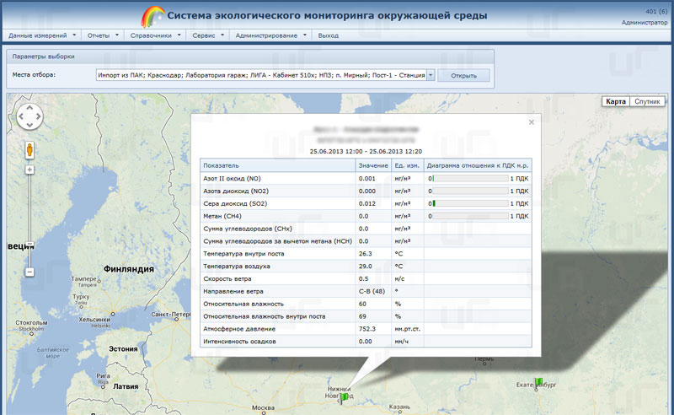

Рисунок 1 Відображення об’ектів на карті у системі «Семос»

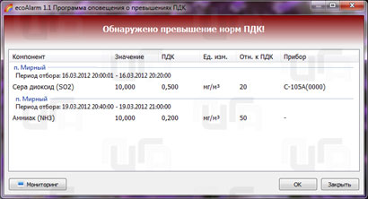

Рисунок 2 Використання режиму оповіщення у системі «Семос»

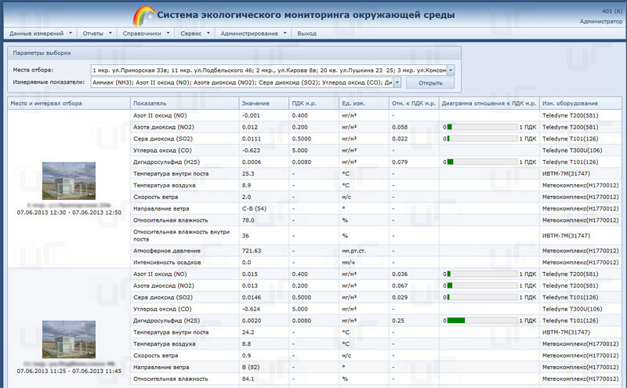

Рисунок 3 Формування списку об’єктів у системі «Семос»

**Ключовими особливостями системи «СЕМОС» є:**

* **Максимальна автоматизація отримання інформації від засобів вимірювання**

Здійснюється за рахунок автоматичної передачі даних від газоаналізаторів, аналітичних приладів в стаціонарних і пересувних лабораторіях, автоматичного розрахунку по закладеним і верифікованим параметрам методичного забезпечення і зведення до мінімуму «людського» чинника на всіх етапах отримання і обробки інформації.

* **Контроль якості та достовірності одержуваних даних**

Контроль якості та достовірності грає істотну роль при визнанні лабораторних досліджень компетентними та незалежними. Передбачається використання спеціального обладнання, за допомогою якого в будь-який момент часу можна переконається в тому, що отримані результати вимірювань достовірні. Спеціальне програмне забезпечення, що не має аналогів, дозволяє здійснювати автоматичну побудову контрольних карт для забезпечення процедур внутрішньолабораторного контролю.

* **Використання Веб-технологій уявлення і передачі інформації**

При використанні Веб-технологій знімаються питання функціонування програмного забезпечення в різних середовищах, операційних системах, робота з Веб-сторінками не вимагає значних ресурсів обчислювальної техніки, спрощується поширення інформації в мережі Інтернет і обмін даними зі сторонніми джерелами.

**Основними функціями «СЕМОС» є:**

* цілодобовий безперервний автоматичний контроль забруднення атмосферного повітря в межах міського округу;
* обмін даними з автоматизованими джерелами, в тому числі зі стаціонарними та пересувними екологічними постами, з автоматизованими системами екологічних лабораторій інструментальних вимірювань і лабораторних аналізів і т.д .;
* контроль, обробка, накопичення і зберігання оперативних і довідкових даних, результатів розрахунків і службової інформації;
* відображення результатів вимірювань і розрахунків на екрані монітора (Рис.4) / висновок на друк, в тому числі в картографічній середовищі (Рис.5,6);
* сигналізація про виникнення ситуацій з перевищенням гранично допустимих концентрацій забруднюючих речовин на підконтрольній території;
* архівування, копіювання та відновлення інформаційних масивів;
* ведення баз даних, реалізація запитів на пошук і вилучення інформації.

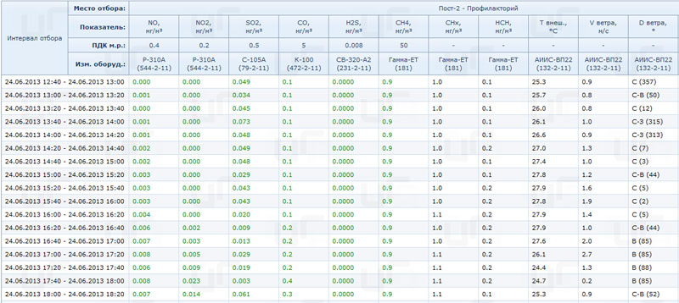

Рисунок 4 Результати вимірювань і розрахунків у системі «Семос»

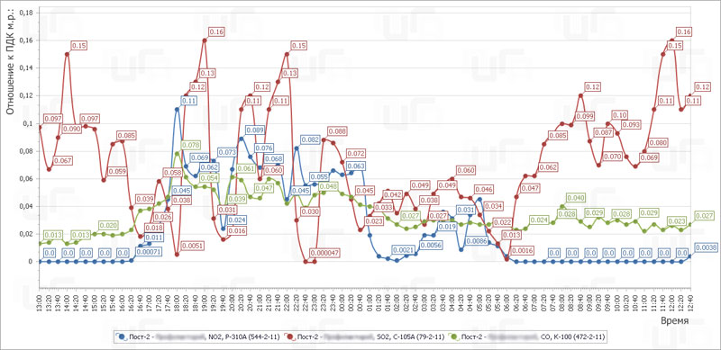

Рисунок 5 Графічне відображення динаміки показників у системі «Семос»

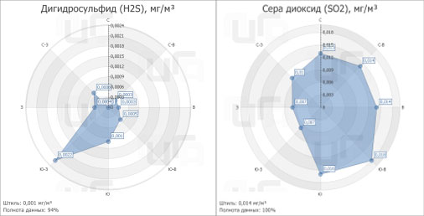

Рисунок 6 Графічне відображення статистичних даних у системі «Семос»

Програмне забезпечення «СЕМОС» розроблено у відділі інформаційних технологій ВАТ «Ліга» спеціально для цілей екологічного моніторингу атмосферного повітря за допомогою пересувних і стаціонарних екологічних постів і забезпечує своєчасне інформування відповідальних осіб достовірною інформацією і для прийняття ефективних управлінських рішень;

Метою експертизи було встановлення відповідності характеристик представленої програми «СЕМОС» наступним нормативно-методичних документів:

1. ГОСТ 17.2.3.01-86 «Атмосфера. Правила контролю якості повітря населених пунктів »;

2. ГОСТ 17.2.4.02-81 «Охорона природи. Атмосфера. Загальні вимоги до методів визначення забруднюючих речовин »;

3. РД 52.04.186-89 «Керівництво по контролю забруднення атмосфери»;

4. РД 52.04.667-2005 «Документи про стан забруднення атмосфери в містах для інформування державних органів, громадськості та населення. Загальні вимоги до розробки, побудови, викладення та змісту »;

Фахівцями ВАТ «Ліга» накопичено багатий досвід виробництва і впровадження систем екологічного моніторингу навколишнього середовища. Принципи побудови і наочна демонстрація роботи системи були неодноразово представлені на міжнародних виставках

«Аналітика-Експо» в м.Москві, і міжнародній промисловій виставці

IDES «Розвиток інфраструктури півдня Росії» в Краснодарі

Результатом проведеної експертизи стало позитивний висновок про відповідність вимогам Росгідромету з оцінки та представлення даних моніторингу забруднення атмосферного повітря (Рис.7).

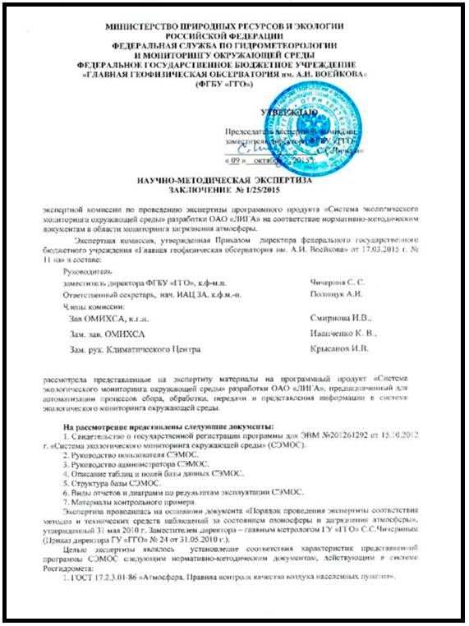

Рисунок 7 Заключення науково-методичної експертизи системи «Семос»

Комплексна автоматизована система екологічного моніторингу навколишнього середовища «СЕМОС» успішно впроваджена і експлуатується в регіональному масштабі – Міністерством екології та природних ресурсів Республіки Татарстан, а також на таких великих підприємствах як:

* АТ «Рязанська нафтопереробна компанія»,
* ТОВ «ЛУКОЙЛ-Нижегороднефтеоргсинтез»,
* ТОВ «Сизранський нафтопереробний завод»,
* ГБУ Краснодарського краю «Крайовий інформаційно-аналітичний центр екологічного моніторингу»
* та інших.

Завдяки високому ступеню автоматизації та оперативності надання даних «СЕМОС» служить надійним інструментом забезпечення екологічної безпеки.

**Аналіз системи екологічного моніторингу «СЕМОС»**

Загалом система екологічного моніторингу «СЕМОС» надає базу для проведення екологічного аналізу та надання своєчасної аналітичної інформації для особи приймаючої рішення, завдяки цій системі користувач може швидко та у доступній формі аналізувати екологічний стан об’єктів та приймати рішення щодо покращення стану навколишнього середовища.

Плюсами системи є те що вона:

* Використовує веб технології, це дозволяє у значній мірі уникнути проблем функціонування на різних платформах та обмеженості ресурсів обчислювальної техніки у кінцевих користувачів;
* Автоматизовано збирає інформацію - це дозволяє уникнути помилок пов’язаних з людським фактором та отримати верифіковані дані на всіх етапах отримання і обробки інформації;
* Дає графічне представлення про динаміку показників, статистику та прогнозування змін стану навколишнього середовища, це дозволяє користувачу легше сприймати інформацію та робити аналіз даних;
* Зберігає інформацію про об’єкти екологічного моніторингу у базу даних з можливістю подальшого аналізу, пошуку у системі або вилученням інформації що значно полегшує ведення звітності;
* Надає можливість відобразити об’єкти на карті з переліком загальної інформації та системою оповіщення;
* Використовує сучасні методи для аналізу та прогнозування які були затверджені науково-методичною експертизою що дозволяє бути впевненим у тому що надана інформація є достовірною та актуальною.

Мінуси системи :

* Використання веб-технології не дає можливість користуватися системою у режимі оффлайн що може створити незручності у разі ситуацій коли доступ до інтернету обмежений або цілком відсутній;
* Автоматизований збір інформації проводиться тільки за допомогою пристроїв та методологій затверджених підприємством що надає послуги системи «Семос», це унеможливлює використання інших методологій або пристроїв, що є абсолютно недопустимим у сучасному світі швидких змін та у разі необхідності роботи з сферами які не були запрограмовані у системі заздалегідь;
* Система не дає змоги налаштування інтерфейсу для користувача і невідомо чи є можливість оновлення функціоналу;
* У системі відсутні модулі роботи з економічними та енергетичними показниками, також відсутнє прогнозування ризику захворювань та медичної складової аналізу навколишнього середовища. Відсутній також модуль прийняття рішень, отже система є лише помічним пристроєм для подальшої роботи адміністративних установ.
* Система не є локалізованою ні на яку мову окрім Російської отже не може бути використана у іншомовних країнах;
* Система використовує сторонній модуль карт що є загрозою для функціонування адже створює залежність між системою та стороннім сервісом, у разі неправильного функціонування або припиненням роботи якого система також зазнає шкоди, а одже і кінцевий користувач.

У висновку можна сказати що система «СЕМОС» є гарним прикладом для проектування інтерфейсу користувача але на практиці ця система має багато недоліків, непрозорість використаних у системі методів не дає змоги у повній мірі оцінити математичну базу, система має не гнучку базу та обмежений функціонал.

Іншими прикладами для систем еколого-економічного моніторингу можуть виступати деякі додаткові програмні рішення від компанії Ліга, наприклад такі як :

**Автоматизована система збору і обробки інформації «ПЕП-Ліга»**

Програмне забезпечення «ПЕП-Ліга» розроблено спеціально для цілей екологічного моніторингу атмосферного повітря за допомогою пересувного екологічного поста. Перша версія програми була випущена в 1999 р і за роки експлуатації придбала ряд розширених функцій, що враховують всі побажання користувачів і вимоги нормативних документів.  
Зразок робочого вікна програми представлений на рисунку 8.

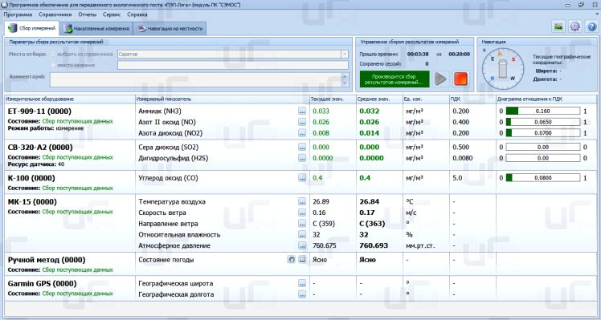

Рисунок 8 Приклад робочого вікна системи «ПЕП-Ліга»

Версія програмного забезпечення «ПЕП-Ліга» 5.0, якою оснащуються випускаються з виробництва пересувні лабораторії, володіє наступними характеристиками:

* Прийом даних від газоаналітичного обладнання, хроматографічного комплексу, метеорологічного комплексу, GPS / GLONASS навігатора, електронного магнітного компаса, системи життєзабезпечення;
* Обробка, аналіз та інтерпретація результатів вимірювань на утримання контрольованих забруднюючих речовин в повітряному середовищі;
* Видача тривожних і попереджувальних сигналів про перевищення порогових значень концентрацій забруднюючих речовин;
* Зберігання та вибірка даних за діапазоном часу і точкам забруднення, прив'язка результатів вимірювань до географічних координат. Усереднення за обраний період часу, поділ середньодобових і максимально разових гранично допустимих концентрацій, залежність їх від зони контролю (санітарно-захисна, робоча і т.д.);
* Ведення довідників місць і груп точок відбору і завантаження призначених для користувача географічних карт для орієнтування на місцях відбору проб;
* Ведення інженерного журналу історії роботи програмного забезпечення і устаткування (log-файли);
* Передача результатів вимірювань по каналах зв'язку на диспетчерський пункт збору інформації. Диспетчерський пункт має можливість об'єднання мережі контрольованих об'єктів і угруповання від різних постів контролю, що входять в мережу;
* Побудова статистичних графіків залежності виміряних результатів від часу і місця відбору, побудова звітів з експортом в формат, сумісний з ПО Microsoft Office. Види звітів відповідають вимогам РД 52.04.186-89;

**Аналіз автоматизованої системи збору і обробки інформації «ПЕП-Ліга»**

Отже автоматизована система збору і обробки інформації може виступати як окремий додаток для аналізу екологічних складових суб’єктів дослідження так і у сумісництві з програмними забезпеченнями(додатками) як модуль по обробці та попередньому аналізу результатів вимірювання приладів.

Плюсами системи є:

* Гнучкість у використанні, тобто система може бути використана як незалежний модуль який буде збирати та аналізувати результати вимірювань у різних формах, вести довідники та журнали історії роботи програмного забезпечення, будувати графіки та звіти, так і підмодуль системи, виконуючи функції які потребують уваги.
* Можливість прийому даних напряму від різного вимірюючого обладнання (газоаналітичного обладнання, хроматографічного комплексу, метеорологічного комплексу, GPS / GLONASS навігатора, електронного магнітного компаса, системи життєзабезпечення)
* Можливість роботи у мережі з функцією передачі вимірювань у різному форматі та об’єднання мережі контрольованих об’єктів.

Мінуси системи :

* Система працює з обмеженою кількістю обладнання, при цьому обладнання має бути з спеціальним програмним забезпеченням та надавати вихідні дані у строго визначеному форматі.
* Працюючи як окремий модуль система має досить обмежений функціонал з попередньо встановленим інтерфейсом та можливостями, невідомо чи можливо використання інших методологій, вхідних/вихідних параметрів.
* У разі використання системи як підмодуля системи «СЄМОС» дана система не надає значної кількості функціоналу, адже більшість функцій буде дубльована з основної системи де вже є реалізація.

У висновку можна сказати що система надає можливість створити уявлення про оструктурювання модулей та визначити ролі при моделюванні, так, можливо слід виносити у модуль збору інформації функції пов’язані з різними способами введення результатів вимірювання, - вручну користувачем, з компонованих звітів або від приладів вимірювання різних типів. Також модуль надає представлення про спосіб відображення інформації для подальшого аналізу особою приймаючою рішення або автоматизованою системою заміняючою останнього.

Наступною системою зі схожим функціоналом буде виступати система :

**Автоматизована система збору і обробки інформації «СЕП-Ліга»**

Автоматизована система збору і обробки інформації «СЕП-Ліга» складається з промислового комп'ютера, консолі оператора з монтажем в 19 "приладову стійку і програмного забезпечення « СЕП-Ліга ». Приклад робочого вікна програми представлений на рисунку 9

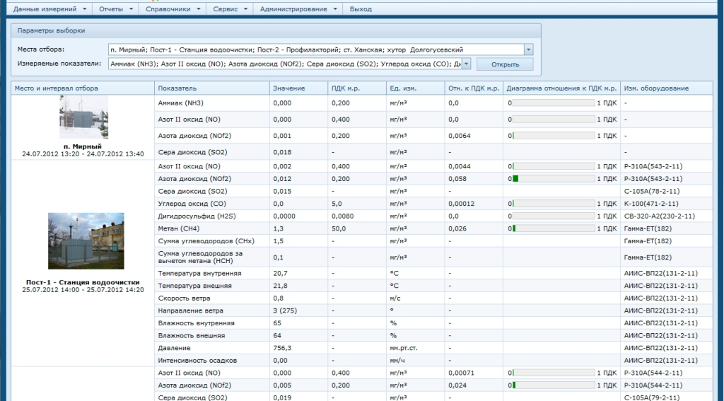

Рисунок 9 Приклад робочого вікна системи «СЕП-Ліга»

Основні функції програмного забезпечення «СЕП-Ліга»:

* Прийом даних від газоаналітичного обладнання, хроматографічного комплексу, метеорологічного комплексу;
* Обробка, аналіз та інтерпретація результатів вимірювань на утримання контрольованих забруднюючих речовин в повітряному середовищі;
* Видача тривожних і попереджувальних сигналів про перевищення порогових значень концентрацій забруднюючих речовин;
* Зберігання та вибірка даних за діапазоном часу;
* Усереднення за обраний період часу, поділ середньодобових і максимально разових гранично допустимих концентрацій;
* Ведення інженерного журналу історії роботи програмного забезпечення і устаткування (log-файли);
* Передача результатів вимірювань по каналах зв'язку на диспетчерський пункт збору інформації, який має можливість об'єднання мережі контрольованих об'єктів і угруповання даних від різних постів контролю, що входять в мережу;
* Побудова статистичних графіків залежності виміряних результатів від часу і місця відбору, побудова звітів з експортом в формат, сумісний з ПО Microsoft Office. Види звітів відповідають вимогам РД 52.04.186-89

**Аналіз автоматизованої системи збору і обробки інформації «ПЕП-Ліга»**

Дана система схожа з ПЕП-Лігою але має ряд своїх особливостей. Вона носить більш довідниковий характер та служить для ведення звітності по об’єктам спостереження. Система працює з атмосферним середовищем та аналізує результати вимірювання від комплексів аналітичного обладнання або вимірювальних пристроїв. Як і попередні системи вона має алгоритми обробки, аналізу та інтерпретації результатів вимірювальних пристроїв, однак не дає повний аналіз, наразі користувач отримує основні показники з якими працює система. Також є підмодуль попереджувальних сигналів, функція вибірки даних, функції усереднення, ведення журналу та побудова графіків.

Плюсами системи є:

* Наочність результатів вимірювання та показників отриманих після обробки та аналізу даних від вимірювальних пристроїв.
* Система попереджувальних сигналів, робота у довідниковому вигляді, зберігання та пошук інформації.
* Візуальне представлення статистики та динаміки показників за допомогою графіків залежності виміряних результатів.
* Можливість роботи у мережі з функцією передачі вимірювань у різному форматі та об’єднання мережі контрольованих об’єктів.

Мінуси системи :

* Обмеженість функціоналу системи полягає в тому що цей модуль розрахований як система для більш зручного ведення та перегляду звітності, адже сама по собі ця система не дає можливості користувачу проводити який небудь складний аналіз, тільки базове представлення у графічному чи довідниковому вигляді.
* Система працює тільки з певними вимірювальними пристроями та не дає можливості змінювати чи підлаштовувати інше обладнання.
* У разі використання системи як підмодуля системи «СЄМОС» дана система не надає значної кількості функціоналу, адже більшість функцій буде дубльована з основної системи де вже є реалізація.

У висновку можна сказати що система надає можливість створити уявлення про оструктурювання модулей та визначити ролі при моделюванні, так, можливо слід виносити у модуль перегляду інформації більш зручні елементи такі як графіки, базове та поширене представлення з можливістю маштабізації даних.

Наступними, більш опосередкованими системами будуть виступати :

**Програмне забезпечення «Хромекс-Ліга» та Програма для фотометра КФК-3-01**

Програмне забезпечення «Хромекс-Ліга» призначене для розрахунку кривих фракційного складу і експлуатаційних характеристик дизельного палива (цетанове число, цетановий індекс, температура спалаху в закритому тиглі, щільність при 15 ° С на основі результатів хроматографічного аналізу). Фракційний склад, який визначає повноту згоряння, димність і токсичність відпрацьованих газів двигуна, є одним з основних експлуатаційних показників дизельного палива. Програмне забезпечення «Хромекс-Ліга» зареєстровано у Федеральній службі з інтелектуальної власності 13.12.2016 р свідоцтво №2016663657;

Приклади графіків системи наведені на рисунках 10,11,12 :

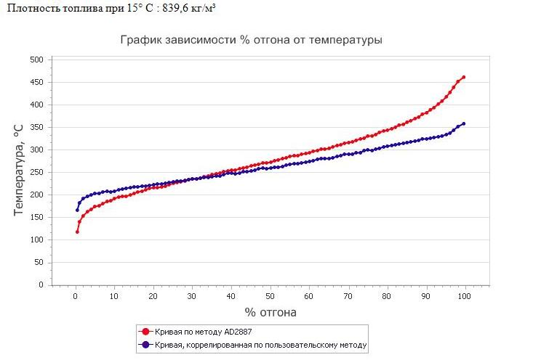

Рисунок 10 Графік залежності відсотка відгону температури

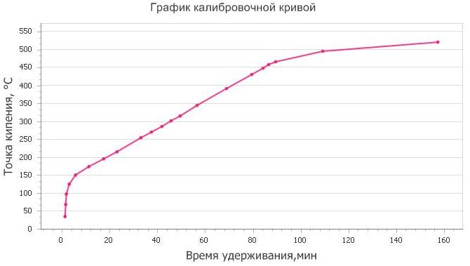

Рисунок 11 Графік каліброваної кривої

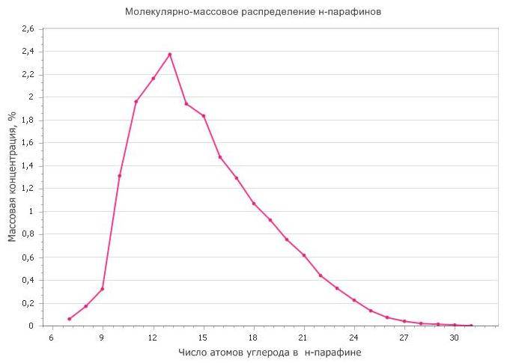

Рисунок 12 Молекулярно-масовий розподіл н-парафінів

Переваги та можливості програми «Хромекс-Ліга»:

* Дозволяє розрахувати криву розподілу нормальних парафінів в дизельному паливі за методом UOP 915;
* Дозволяє розрахувати криву розгону дизельного палива, коррелирующую з методом ГОСТ 2177-99 і ASTM D 86;
* Крива розгону може бути представлена ​​у вигляді графіка і / або у вигляді таблиці з будь-яким (заздалегідь заданим) кроком по температурі;
* Дозволяє розрахувати фракційний склад дизельного палива для будь-яких (заздалегідь заданих) інтервалів температур, відповідний методу ГОСТ 2177-99 і ASTM D 86;
* Дозволяє розрахувати цетанове число дизельного палива
* (Кореляція з результатами, одержуваними по ГОСТ Р 52709-2007);
* Дозволяє розрахувати цетановий індекс дизельного палива
* (Кореляція з результатами, одержуваними по ГОСТ 27768-88 і ASTM D 4737);
* Дозволяє розрахувати щільність дизельного палива при 15 ° С
* (Кореляція з результатами, одержуваними по ГОСТ Р 51069-97);
* Дозволяє розрахувати температуру спалаху в закритому тиглі
* (Кореляція з результатами, одержуваними по ГОСТ Р ЕН ІСО 2719-2008);

Дана підсистема використовується для оцінки загрози використання дизельного палива для навколишнього середовища, завдяки цій системі користувач може отримати аналітичні дані у виді графіка чи таблиці температур для подальшого аналізу та прийняття рішення щодо енергоефективності та, з іншого боку екологічної загрози.

Інше програмне забезпечення розроблене спеціально для роботи з фотометром.

Програмне забезпечення автоматичного збору та обробки інформації для фотометра КФК 3 01 «ЗОМЗ» призначене для автоматичного отримання даних показань приладу, з метою подальшої їх обробки, інтерпретації та зберігання отриманих в процесі роботи фотометричних даних(Рисунок 13).

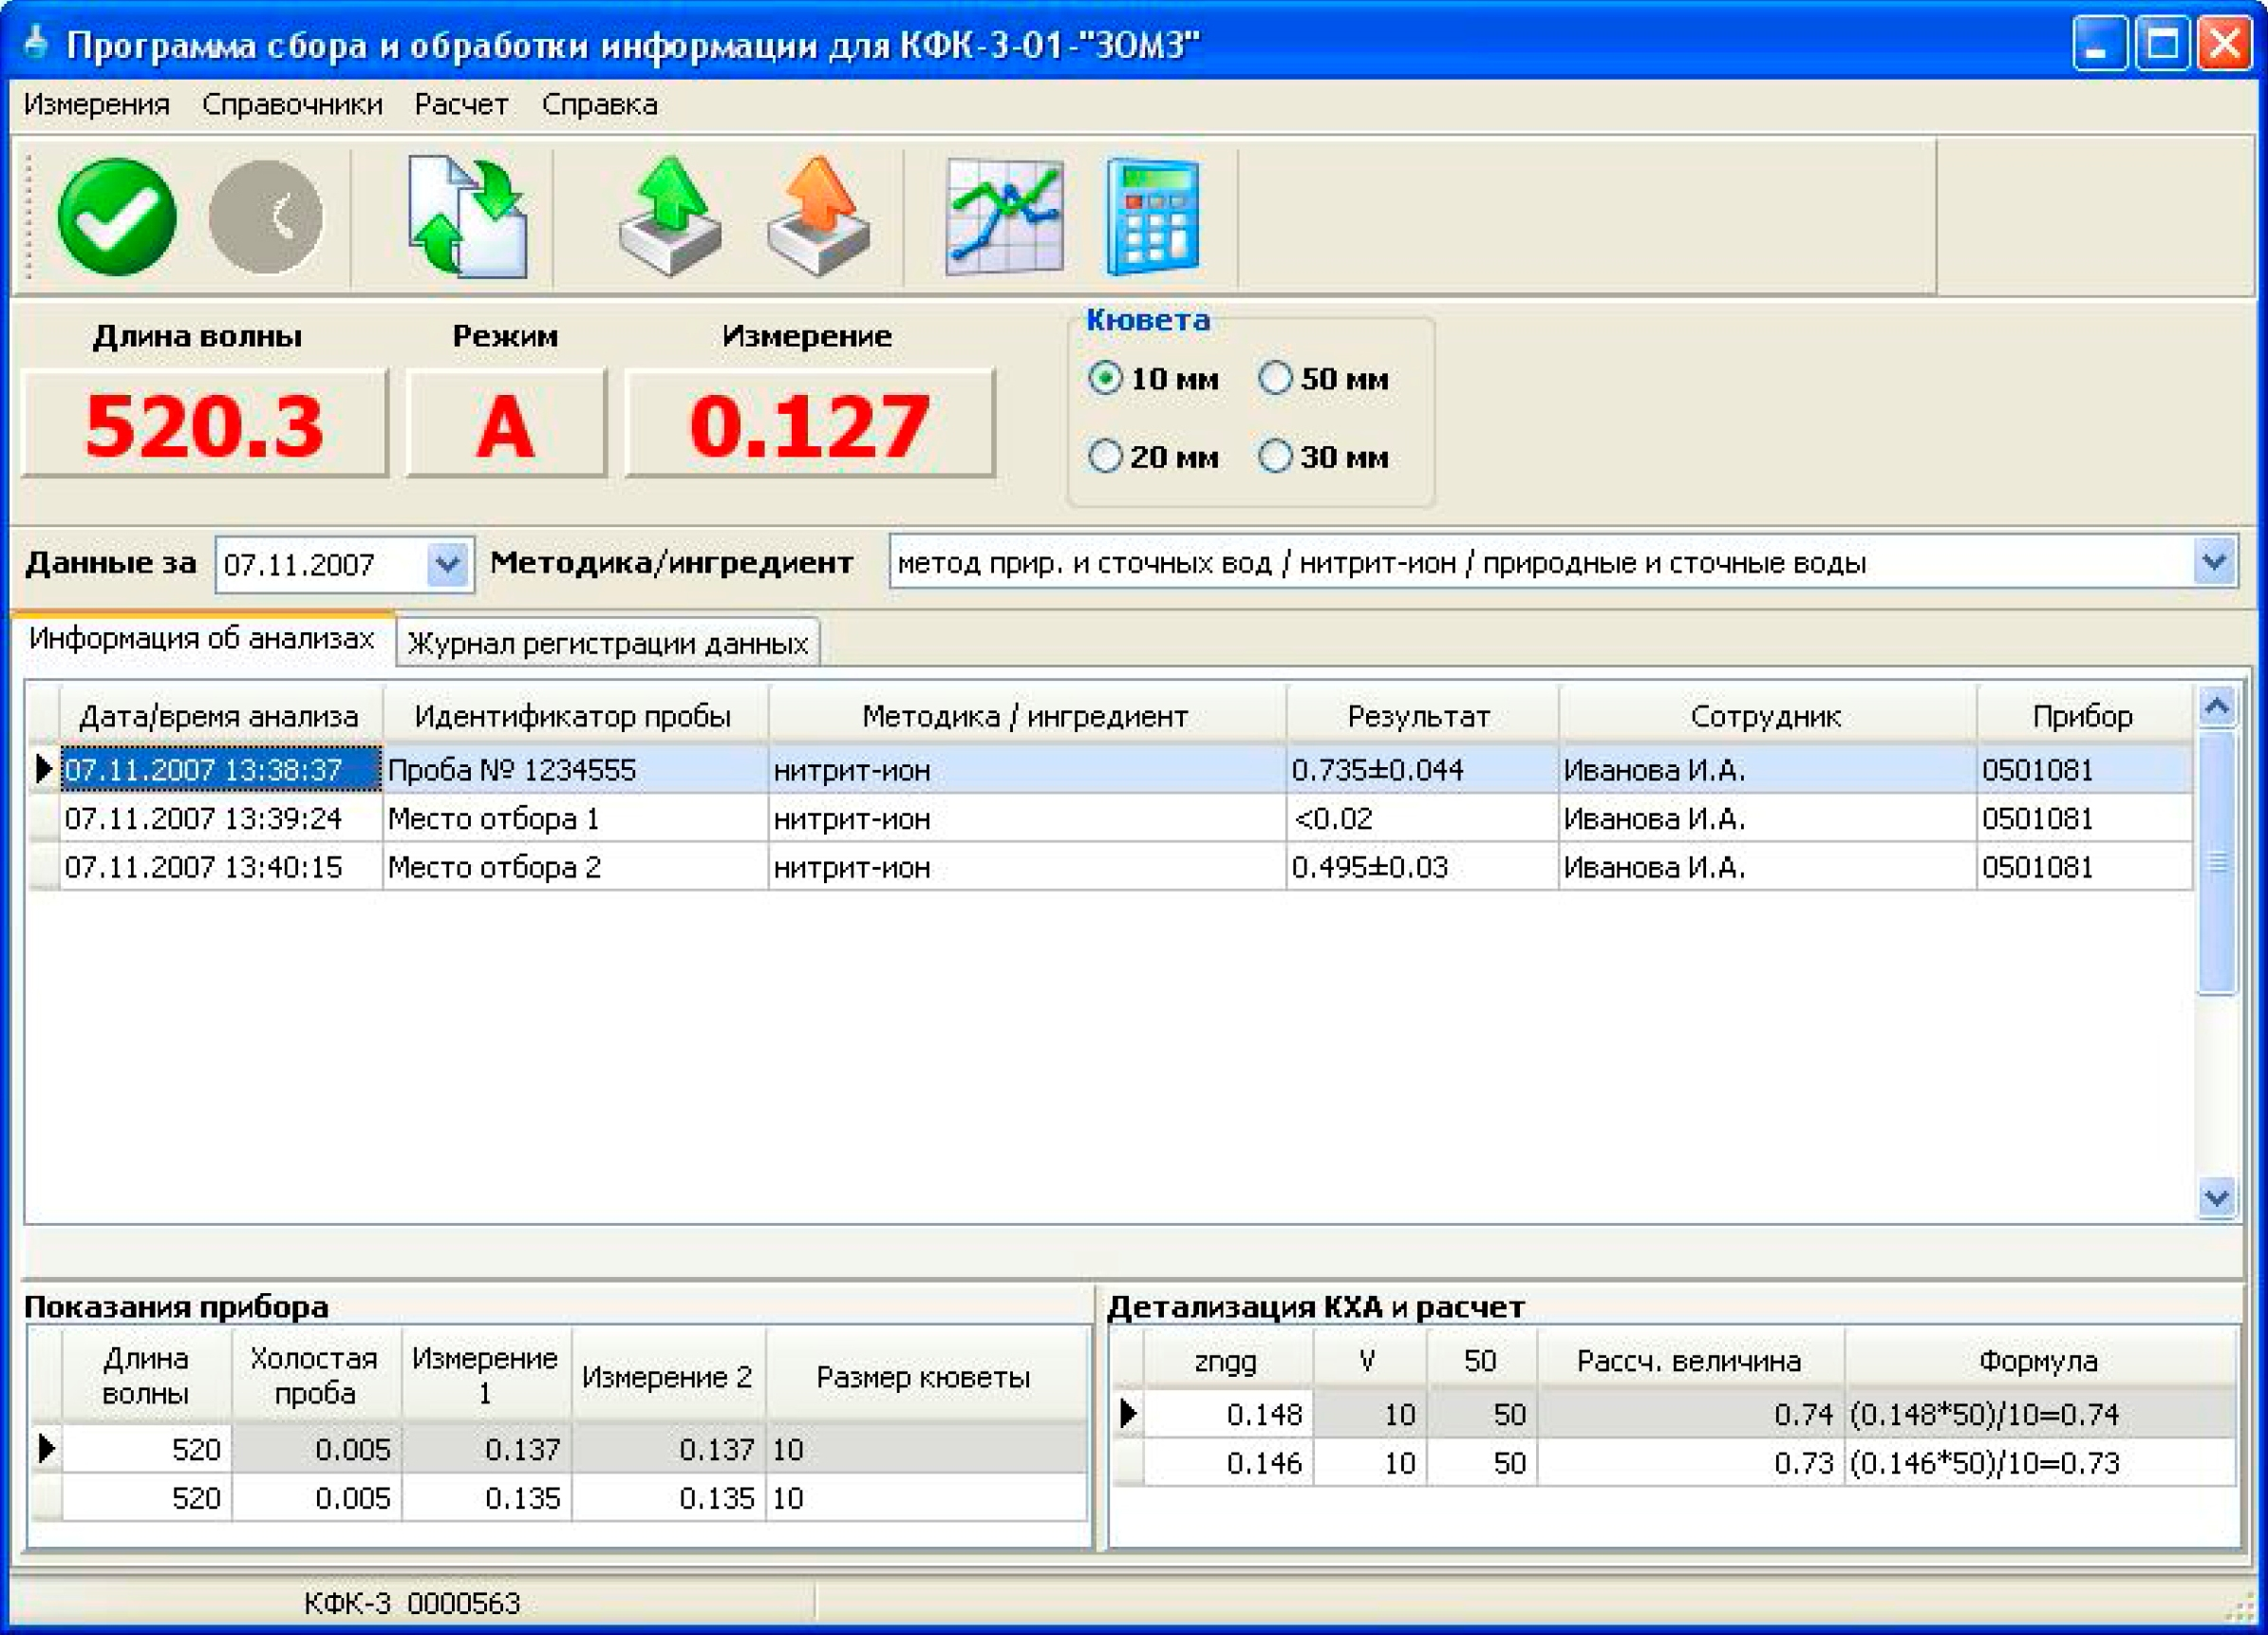

Рисунок 13 Приклад робочого вікна системи автоматичного збору та обробки інформації для фотометра

Дана система дозволяє користувачу отримати зручний та функціональний інтерфейс для роботи з фотометром. Основні характеристики програми:

* Автоматичне отримання повної сукупності даних показань фотометра КФК-3-01 «ЗОМЗ»;
* Можливість одночасної роботи з декількома фотометрами;
* Можливість аудиту часу роботи фотометра;
* Ведення довідників методик виконання вимірювань;
* Складання розрахункових формул для додаткової обробки результатів вимірювань;
* Ведення бібліотеки градуювань з побудовою градуювальних прямих методом найменших квадратів і оцінки статистичної значущості розрахованих градуювальних коефіцієнтів;
* В програмі існує можливість проводити перевірку прийнятності результатів аналізу і оперативний контроль процедури аналізу (згідно РМГ 76 2004, МІ 2881-2004), а також контроль стабільності градуювальних характеристик;
* Ведення журналу виконаних вимірювань концентрацій зразків із зазначенням ідентифікаторів проб і ПІБ лаборанта;
* Відкритий формат даних за рахунок використання бази даних MS Access;
* Експорт виконаних вимірювань в формат MS Excel;

Функціонал програми розрахований на отримання показників від вимірювальних приладів фотометрів з подальшим аналізом показників за різними методиками, у сукупності з загальною системою екологічного моніторингу дана система надає змогу проводити додаткові процедури аналізу стану навколишнього середовища. Завдяки системі перевірки прийнятності результатів аналізу і оперативному контролю процедур аналізу система працює значно точніше за схожі вимірювальні системи. У системі наявний відкритий формат даних що надає змогу використовувати систему з іншими у вільній формі. Реалізація даної системи може бути розглянута як додатковий функціонал у системі еколого-економічного моніторингу.

**Методичне забезпечення**

Хроматографія - одне з найважливіших напрямків діяльності компанії «ЛІГА». На сьогоднішній день ВАТ «ЛІГА» є великою стабільно працюючою організацією, яка має в своєму розпорядженні власні розроблені методології які використовуються у вище наведених програмних продуктах. Методики виконання вимірювань, розроблені фахівцями ВАТ «ЛІГА»:

1. МКХА УФКВ 08.0011-ФХІ: «Методика вимірювань сум масових концентрацій граничних вуглеводнів С1-С5 і С6-С10 в атмосферному повітрі газохроматографічному методом» - встановлює газохроматографічному методику вимірювань сум масових концентрацій граничних вуглеводнів С1-С5 і С6-С10 в атмосферному повітрі в автоматизованому режимі в умовах стаціонарних і пересувних екологічних лабораторій. Діапазон вимірювань сум масових концентрацій граничних вуглеводнів С1-С5 складає від 4,5 до 2100 мг / м3, С6-С10 від 1,5 до 500 мг / м3.
2. УФКВ 08.0001МВІ 2014: «Методика вимірювань масової концентрації фенолу, бензолу, толуолу, етилбензолу і ксилолов в атмосферному повітрі і повітрі робочої зони методом газової хроматографії з відбором проби на твердий сорбент і термодесорбції» - встановлює методику вимірювань масової концентрації фенолу, бензолу, толуолу , етилбензолу, о-ксилолу, суми п-і м- ксилолов в пробах атмосферного повітря і повітря робочої зони газохроматографічному методом з відбором проби на твердий сорбент і термодесорбції. Діапазони вимірювань масової концентрації компонентів (речовин): для атмосферного повітря: бензол від 0,100 до 5,0 мг / м3, толуол від 0,20 до 10,0 мг / м3, етилбензол від 0,0100 до 0,50 мг / м3, сума п-і м-ксилолов від 0,050 до 2,5 мг / м3, о-ксилол від 0,050 до 2,5 мг / м3, фенол від 0,0050 до 0,25 мг / м3; для повітря робочої зони: бензол від 1,00 до 30 мг / м3, толуол від 2,0 до 300 мг / м3, етилбензол від 0,100 до 300 мг / м3, сума п-і м-ксилолов від 0,50 до 300 мг / м3, о-ксилол від 0,50 до 300 мг / м3, фенол від 0,050 до 2,5 мг / м3; для повітря робочої зони: бензол від 1,00 до 30 мг / м3, толуол від 2,0 до 300 мг / м3, етилбензол від 0,100 до 300 мг / м3, сума п-і м-ксилолов від 0,50 до 300 мг / м3, о-ксилол від 0,50 до 300 мг / м3, фенол від 0,050 до 0,25 мг / м3;
3. УФКВ 08.0003.МІ: «Методика вимірювань масової концентрації парів органічних речовин від додекан до нонадекан в атмосферному повітрі і повітрі робочої зони хроматографічним методом із застосуванням капілярної колонки»
4. УФКВ 08.0004-ФХІ: «Визначення масової концентрації фенолу в атмосферному повітрі за допомогою автоматизованого комплексу на основі хроматографа« Газохром 2000 »- встановлює газохроматографічному методику кількісного визначення вмісту фенолу в атмосферному повітрі. Методика призначена для безперервних вимірювань в автоматизованому режимі в умовах стаціонарних і пересувних екологічних лабораторій. Діапазон вимірювань масової концентрації фенолу становить від 0,005 до 0,1 мг / м3
5. УФКВ 08.0005-ФХІ: «Визначення масової концентрації бензолу, толуолу, хлорбензолу і ксилолов в атмосферному повітрі за допомогою автоматизованого комплексу на основі хроматографа« Газохром 2000 »- встановлює газохроматографічному методику кількісного визначення вмісту бензолу, толуолу, хлорбензолу, і ксилолов (ізомерів діметілбензола) в атмосферному повітрі. Методика призначена для безперервних вимірювань в автоматизованому режимі в умовах стаціонарних і пересувних екологічних лабораторій. Діапазон вимірювань масової концентрації бензолу, толуолу, хлорбензолу і ксилолов становить від 0,005 до 5,0 мг / м3
6. УФКВ 08.0006МВІ 2014: «Методика вимірювань масової концентрації бутанолу та бутилацетата в атмосферному повітрі методом газової хроматографії з відбором проби на твердий сорбент і термодесорбції» - встановлює методику вимірювань масової концентрації бутанолу та / або бутилацетата в пробах атмосферного повітря. Діапазон вимірювань масової концентрації бутанолу та бутилацетата від 0,050 до 5,0 мг / м3
7. УФКВ 08.0007-ФХІ: «Визначення масової концентрації етилбензолу, изопропилбензола, стиролу,α-метілстірола, нафталіну в атмосферному повітрі за допомогою автоматизованого комплексу на основі хроматографа «Газохром 2000» - встановлює газохроматографічному методику кількісного визначення вмісту етилбензолу, изопропилбензола (кумола), стиролу, α-метілстірола і нафталіну в атмосферному повітрі. Методика призначена для безперервних вимірювань в автоматизованому режимі в умовах стаціонарних і пересувних екологічних лабораторій. Діапазон вимірювань масової концентрації етилбензолу, изопропилбензола (кумола), стиролу, α-метілстірола і нафталіну становить від 0,005 до 1,0 мг / м3
8. УФКВ 08.0008-ФХІ: «Визначення масової концентрації ацетону, метанолу, пропанол, н-бутанолу та метилетилкетону в атмосферному повітрі за допомогою автоматизованого комплексу на основі хроматографа« Газохром 2000 »- встановлює газохроматографічному методику кількісного визначення вмісту ацетону, метанолу, изопропанола, н-пропанолу , н-бутанолу та метилетилкетону в атмосферному повітрі в автоматизованому режимі в умовах стаціонарних і пересувних екологічних лабораторій. Діапазон вимірювань масової концентрації ацетону, метанолу, з-пропанолу і н-пропанолу складає від 0,05 до 10,0 мг / м3, н-бутанолу та метилетилкетону - від 0,025 до 5,0 мг / м3.
9. УФКВ 08.0009-ФХІ: «Визначення масової концентрації суми граничних вуглеводнів С12-С19 в атмосферному повітрі за допомогою автоматизованого комплексу на основі хроматографа «Газохром 2000» - встановлює газохроматографічному методику кількісного визначення масової концентрації суми граничних вуглеводнів С12-С19 (додекан, тридекан, татрадекан, пентадекан, гексадекан, гептадекан, октадекан, нонадекан) в атмосферному повітрі в автоматизованому режимі в умовах стаціонарних і пересувних екологічних лабораторій. Діапазон вимірювань масової концентрації суми граничних вуглеводнів С12-С19 (в перерахунку на вуглець) становить від 0,05 до 10,0 мг / м3.

**Висновок :**

Ці основні методики використовуються у системах компанії та надають змогу спеціалістам, що використовують системи екологічного моніторингу проводити комплексний якісний аналіз стану навколишнього середовища. Хромотографія поділяється на три підвиди, що розділяються відповідно різною методологією :

1. **Методичне забезпечення для газової хроматографії:**

* *Ароматичні вуглеводні: бензол, толуол, м-, п-ксилол, о-ксилол і стирол в промислових викидах*

Метод вимірювання: газова хроматографія

Нормативна документація: ПНД Ф 13.1.7-97. Методика хроматографічного вимірювання масової концентрації бензолу, толуолу, м-, п-ксилолов, о-ксилолу та стиролу в промислових викидах з використанням універсального одноразового пробоотборника.

Призначення і область застосування методики: Дана методика призначена для вимірювання масової концентрації ароматичних вуглеводнів (бензолу, толуолу, ксилолів, стиролу) в присутності граничних і ненасичених вуглеводнів C1-C10 в викидах різних виробництв.

Визначенню заважають граничні спирти (С2-С4), ацетон, алкіл (С2-С5) -ацетат, етилцелозольв.

Діапазон вимірюваних концентрацій:

* + - бензол від 0,5 до 500 мг / м3
    - толуол від 0,5 до 500 мг / м3
    - м-, п-ксилоли від 2,0 до 500 мг / м3
    - о-ксилол від 2,0 до 500 мг / м3
    - стирол від 5,0 до 1000 мг / м3

Вимірювання концентрації бензолу, толуолу, м-, п-ксилолов, о-ксилолу та стиролу в промислових викидах виконують хроматографічним методом. Обумовлені компоненти концентрують в пробовідбірниками з ВУС типу «Карбон», десорбируют диметилформамидом (ДМФА) і отриманий розчин аналізують на хроматографе з полум'яно-іонізаційним детектором.

Якісна ідентифікація визначається компонента здійснюється за часами утримування.

Розрахунок концентрації ідентифікованого речовини здійснюється методом абсолютної градуювання, з попередніми побудовою градуйованого графіка з використанням градуювальних розчинів органічних речовин.

Необхідне обладнання:

* Газовий хроматограф з одним або декількома детекторами (ПІД, ПФД, NPД, ЕЗД);
* Колонка насадочного М, 20% НТПН на хроматоне N-AW-HMDS0.25-0.31мм;
* Чисті речовини для приготування градуювальних розчинів;
* Обладнання для відбору проб і допоміжне обладнання.

Можливі варіанти реалізації методики вимірювання:

* + - в стаціонарній лабораторії з ручним відбором і введенням проби, з подальшою обробкою даних персоналом лабораторії.
* *Ароматичні, галогеновмістні речовини, метанол, ацетон та ацетонітрил в атмосферному повітрі*

Метод вимірювання: газова хроматографія

Нормативна документація: МУК 4.1.598-96. Методичні вказівки по газохроматографічному визначенню ароматичних, галогенсодержащих речовин, метанолу, ацетону та ацетонітрилу в атмосферному повітрі

Призначення і область застосування методики: Дана методика призначена для кількісного хімічного аналізу атмосферного повітря на вміст в ньому:

Про ароматичних сполук в діапазоні концентрацій 0,001-0,05 мг / м3 Про сірковмісних сполук в діапазоні концентрацій 0,001-0,05 мг / м3 Про галогенсодержащих з'єднань в діапазоні концентрацій 0,001-0,05 мг / м3 Про метанолу в діапазоні концентрацій 0,1 -3,0 мг / м3 Q ацетону в діапазоні концентрацій 0,1-3,0 мг / м3 Про ацетонітрилу в діапазоні концентрацій 0,1-3,0 мг / м3

Обумовлені речовини відбирають з атмосферного повітря на сорбційні трубки з твердим сорбентом (Тенакс ТА). Потім проводять термодесорбції, хроматографічне розділення на капілярної колонці з неполярной фазою і детектування за допомогою:

* полум'яно-іонізаційного детектора (ПІД) для ароматичних вуглеводнів, хлорбензолу, метанолу та ацетону;
* полум'яно-фотометричного детектора (ПФД) для сірковмісних сполук;
* азотно-фосфорного детектора (nрд) для азотвмісних ароматичних з'єднань і ацетонітрилу;
* детектора по захопленню електронів (ЕЗД) для галогенсодержащих з'єднань.
* Якісна ідентифікація визначається компонента здійснюється за часами утримування. Розрахунок концентрації ідентифікованого речовини здійснюється методом абсолютної градуювання, з попередніми побудовою градуйованого графіка з використанням градуювальних розчинів органічних речовин.

Визначенню не заважають: нормальні вуглеводні, етиловий, пропіловий, бутиловий спирти.

Необхідне обладнання:

* газовий хроматограф з одним або декількома детекторами (ПІД, ПФД, NPД, ЕЗД);
* двохстадійний термодесорбер;
* капілярна колонка SE-54,25м * 0,3 мм * 5мкм;
* чисті речовини для приготування градуювальних розчинів;
* обладнання для відбору проб і допоміжне обладнання.

Приклад хроматограмм наведений на рисунку 14:

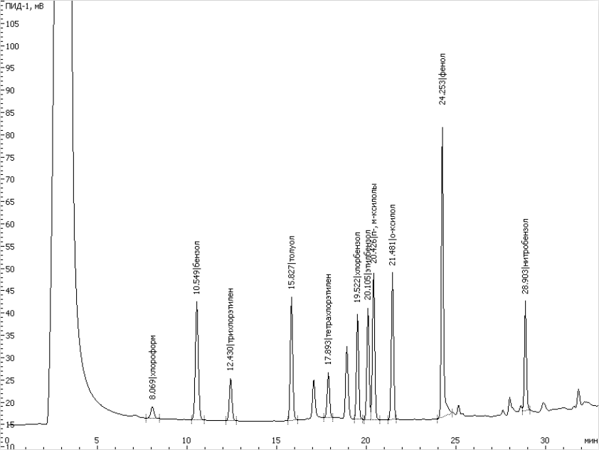

Рисунок 14 Типова хроматограмма стандартного зразка ароматичних і галогеновмістних вуглеводнів

* *Ацетон, етанол, бутанол, толуол, етилацетат, бутилацетат, ізоамілацетат, етилцелозольв і циклогексанон в промислових викидах в атмосферне повітря і викиди в атмосферу*

Метод вимірювання:

газова хроматографія

Нормативна документація:

ПНД Ф 13.1.2-97. Методика хроматографічного вимірювання масової концентрації ацетону, етанолу, бутанолу, толуолу, етилацетату, бутилацетата, Ізоамілацетат, етілцеллозольва і циклогексанону в промислових викидах з використанням універсального пристрою для відбирання проб в атмосферному повітрі та викидах в атмосферу.

Призначення і область застосування методики:

Дана методика призначена для визначення концентрації розчинників (ацетону, етанолу, бутанолу, толуолу, етилацетату, бутилацетата, Ізоамілацетат, етілцеллозольва і циклогексанону) в промислових викидах з використанням універсального одноразового пробоотборника.

Діапазон вимірюваних концентрацій від 1,0 до 500 мг / м3.

Визначенню вищевказаних речовин заважають уайт-спірит та інші вуглеводневі розчинники.

Вимірювання концентрації вищевказаних розчинників в промислових викидах виконують методом газорідинної хроматографії. Обумовлені компоненти концентрують в пробовідбірниками з ВУС типу «Карбон», десорбируют диметилформамидом (ДМФА) і отриманий розчин аналізують на хроматографе з полум'яно-іонізаційним детектором.

Якісна ідентифікація визначається компонента здійснюється за часами утримування.

Розрахунок концентрації ідентифікованого речовини здійснюється методом абсолютної градуювання, з попередніми побудовою градуйованого графіка з використанням градуювальних розчинів органічних речовин.

Необхідне обладнання:

* газовий хроматограф полум'яно-іонізаційним детектором;
* колонка насадочного М 3м * 3 мм, 15% карбовакс 20 М на хезасорбе AW або хроматоне N-AW;
* чисті речовини для приготування градуювальних розчинів;
* обладнання для відбору проб і допоміжне обладнання.

Можливі варіанти реалізації методики вимірювання:

* в стаціонарній лабораторії з ручним відбором і введенням проби, з подальшою обробкою даних персоналом лабораторії
* *Ацетон, етилацетат, толуол, бутилацетат, м-, п-ксилол в атмосферному повітрі*

Метод вимірювання:

газова хроматографія

Нормативна документація:

ПНД Ф 13.3.18-98. Методика виконання вимірювань масових концентрацій ацетону, етилацетату, толуолу, бутилацетата, м-, п-ксилолу в пробах атмосферного повітря газохроматографічному методом.

Призначення і область застосування методики:

Дана методика призначена для визначення концентрацій ацетону, етилацетату, толуолу, бутилацетата, м-, п-ксилолу в пробах атмосферного повітря в діапазонах:

* ацетон від 0,175 до 1,75 мг / м3;
* етилацетат від 0,05 до 0,5 мг / м3;
* толуол від 0,3 до 3,0 мг / м3;
* бутилацетат від 0,05 до 0,5 мг / м3;
* м-ксилол від 0,1 до 1,0 мг / м3;
* п-ксилол від 0,1 до 1,0 мг / м3;
* о-ксилол від 0,1 до 1,0 мг / м3.

Визначенню вищевказаних речовин не заважають бензол, бутанол, гексан, етилбензол. Методика призначена для контролю забруднення атмосферного повітря підприємствами, які використовують технологію лакофарбових покриттів. Крім того, методика може бути використана для контролю забруднення атмосферного повітря транспортних магістралей.

Обумовлені речовини відбирають (концентрують) з повітря на сорбційні трубки з твердим сорбентом (Карбохром-С). Потім проводять термодесорбції, хроматографічне розділення на капілярної колонці і детектування за допомогою полум'яно-іонізаційного детектора.

Якісна ідентифікація визначається компонента здійснюється за часами утримування. Розрахунок концентрації ідентифікованого речовини здійснюється методом абсолютної градуювання, з попередніми побудовою градуйованого графіка з використанням пароповітряних сумішей вимірюваних речовин.

Необхідне обладнання:

* газовий хроматограф з полум'яно-іонізаційним детектором
* двохстадійний термодесорбер
* колонка капілярна кварцова Алюмінізований 25м * 0,23мм, з НЖФ VS-1 (иммобилизировать SE-30, 0,25 мкм).
* чисті речовини для приготування градуювальних пароповітряних сумішей
* обладнання для відбору проб і допоміжне обладнання

Можливі варіанти реалізації методики вимірювання:

* в стаціонарній лабораторії з ручним відбором і напівавтоматичним введенням проби, з подальшою обробкою даних персоналом лабораторії.
* *Винилхлорид і ацетальдегід в атмосферному повітрі*

Метод вимірювання:

газова хроматографія

Нормативна документація:

МУК 4.1.1957-05. Газохроматографическое визначення вінілхлориду і ацетальдегіду в атмосферному повітрі.

Призначення і область застосування методики:

Дана методика призначена для кількісного хімічного аналізу атмосферного повітря або повітряного середовища приміщень для визначення в них вмісту вінілхлориду і ацетальдегіду в діапазоні концентрацій 0,005-0,1 мг / м3.

Вимірювання концентрацій аналізованих сполук засновано на концентрування їх з повітря на твердий сорбент, подальшої термодесорбції, газохроматографічному поділі на насадочной колонці і детектировании полум'яно-іонізаційним і фотоіонізаціонний детекторами.

Нижня межа виявлення в уже згадуваному обсязі проби-0002 мкг. Визначенню не заважають: вуглеводні, спирти, альдегіди, кетони, кислоти. Якісна ідентифікація визначається компонента здійснюється за часом утримування. Розрахунок концентрації ідентифікованого речовини здійснюється методом абсолютної градуювання, з попередніми побудовою градуйованого графіка.

Необхідне обладнання:

* газовий хроматограф з полум'яно-іонізаційним детектором і фотоіонізаціонний детектором;
* двохстадійний термодесорбер;
* колонка насадочного З 1.5 м HayeSep C 60/80 меш .;
* чисті речовини або стандартні зразки для градуювання хроматографа, а також допоміжні реактиви;
* обладнання для відбору проб і допоміжне обладнання.

Приклад хроматограмм наведено на рисунку 15 :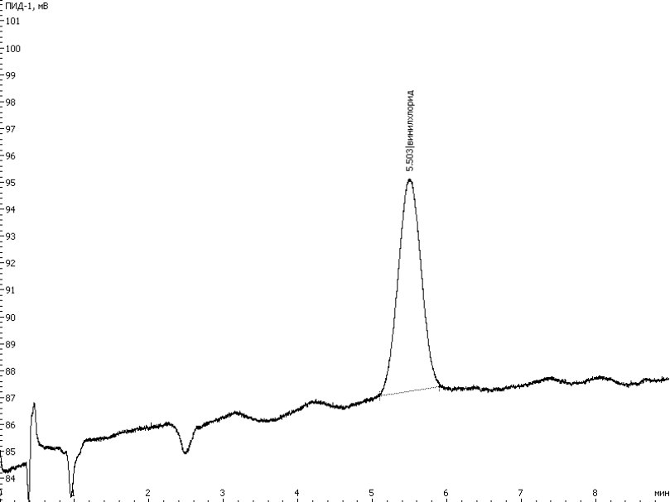

Рисунок 15 Хроматограмма вінілхлориду

Можливі варіанти реалізації методики вимірювання:

* в стаціонарній лабораторії з ручним відбором і напівавтоматичним введенням проби, з подальшою обробкою даних персоналом лабораторії.
* *Водень, кисень, азот, метан, оксид і діоксид вуглецю в повітрі робочої зони і промислових викидах*

Метод вимірювання:

газова хроматографія

Нормативна документація:

ПНД Ф 13.1: 2: 22-98. Методика виконання вимірювань об'ємної концентрації водню, кисню, азоту, метану, оксиду і діоксиду вуглецю в повітрі робочої зони і промислових викидах методом газової хроматографії.

Призначення і область застосування методик:

Дана методика призначена для вимірювань об'ємної частки водню, кисню, азоту, метану, оксиду і діоксиду вуглецю в повітрі робочої зони і промислових викидах методом газової хроматографії (димових газах нагрівальних печей, викиди газомоторних компресорів, реакторів каталітичних процесів і т.п.) Діапазон вимірювань об'ємної частки визначених компонентів,% :.

* водню від 0,1 до 1,0 вкл .;
* кисню від 1,0 до 21 вкл .;
* азоту від 70 до 90 вкл .;
* метану від 0,05 до 10 вкл .;
* оксиду вуглецю від 0,05 до 10 вкл .;
* діоксиду вуглецю від 0,3 до 5,0 вкл.

Метод заснований на газохроматографічному поділі компонентів газової проби і подальшої їх реєстрації детектором за теплопровідністю. Для знаходження об'ємної частки визначається компонента застосовується метод абсолютної градуювання. Градуювання хроматографа проводять, використовуючи перевірочні газові суміші водню в повітрі, кисню в азоті, метану в азоті, оксиду вуглецю в азоті, діоксиду вуглецю в азоті.

Необхідне обладнання:

* газовий хроматограф з детекторами по теплопровідності;
* колонки насадок М: 2м * 3 мм, CaX, фр. 0,25-0,50 мм; 0,4 м * 3 мм вугілля АГ-3 або АРТ-2, фр. 0,25-0,50 мм;
* комплект повірочних газових сумішей водню в повітрі, кисню в азоті, метану в азоті, оксиду вуглецю в азоті, діоксиду вуглецю в азоті, для градуювання хроматографа;
* обладнання для відбору проб і допоміжне обладнання.

Можливі варіанти реалізації методики вимірювання:

* в стаціонарній лабораторії з ручним відбором і напівавтоматичним введенням проби, з подальшою обробкою даних персоналом лабораторії.
* *Гас в промислових викидах*

Метод вимірювання:

газова хроматографія

Нормативна документація:

ПНД Ф 13.1.6-97. Методика хроматографічного вимірювання масової концентрації гасу в промислових викидах з використанням універсального одноразового пробоотборника.

Призначення і область застосування методик:

Дана методика призначена для вимірювання масової концентрації гасу в викидах виробництв, пов'язаних з його індивідуальним використанням.

Діапазон вимірюваних концентрацій від 1,0 до 15000 мг / м3.

Вимірювання концентрації гасу виконують газохроматографічному методом. Обумовлений речовина концентрують в пробовідбірниками з волокнистих вуглецевих сорбентом, екстрагують диметилформамидом (ДМФА) і отриманий розчин аналізують на газовому хроматографе з полум'яно-іонізаційним детектором.

Якісна ідентифікація визначається речовини здійснюється за часом утримування. Розрахунок концентрації ідентифікованого речовини здійснюється методом абсолютної градуювання з попередніми побудовою градуйованого графіка по серії градуювальних розчинів декана.

Необхідне обладнання:

* газовий хроматограф з полум'яно-іонізаційним детектором;
* колонка насадочного М 1м * 3 мм, 6 см. Силікагель L для хроматографії, 40/100 меш., Решта кварц фр. 0,25-0,50 мм;
* чисті речовини для приготування градуювальних розчинів;
* обладнання для відбору проб і допоміжне обладнання.

Можливі варіанти реалізації методики вимірювання:

* в стаціонарній лабораторії з ручним відбором і введенням проби, з подальшою обробкою даних персоналом лабораторії.
* *Леткі органічні сполуки в промислових викидах і повітрі робочої зони*

Метод вимірювання:

газова хроматографія

Нормативна документація:

МВВ АЮВ 0.005.169. Методика виконання вимірювань масової концентрації органічних речовин (27 з'єднань) в промислових викидах і повітрі робочої зони газохроматографічному методом з використанням універсального багаторазового пробоотборника.

Призначення і область застосування методики:

Дана методика дозволяє проводити кількісний хроматографічний аналіз органічних сполук: акролеїн, аміловий спирт, ацетон, бензол, бутилацетат, бутиловий спирт, винилацетат, гексан, декан, діацетоновий спирт, ізоамілацетат, ізоаміловий спирт, ізобутиловий спирт, ізопропілбензол, ізопропіловий спирт, о-ксилол, м, п-ксилоли, метилетилкетон, пропіловий спирт, стирол, толуол, фенол, циклогексанон, етилацетат, етилбензол, етиловий спирт, етилцелозольв в промислових викидах підприємств і повітрі робочої зони.

Діапазон вимірювань масової концентрації органічних сполук від 0,05 до 1000 мг / м3.

Обумовлені речовини відбирають з повітря на сорбційні трубки з твердим сорбентом (Тенакс ТА, хромосорба 106 або комбінований). Потім проводять термодесорбції, хроматографічне розділення одночасно на двох капілярних колонках і детектування за допомогою полум'яно - іонізаційних детекторів.

Якісна ідентифікація визначається компонента здійснюється за часами утримування.

Розрахунок концентрації ідентифікованого речовини здійснюється методом абсолютної градуювання, з попередніми побудовою градуйованого графіка з використанням градуювальних розчинів органічних речовин або по газовим сумішам, отриманим в динамічної установці типу «Мікрогаз».

Необхідне обладнання:

* газовий хроматограф з полум'яно-іонізаційним детектором
* двохстадійний термодесорбер
* капілярні колонки DB-1 60m * 0.53mm * 3,0mkm, Cat. № 125-1064; DB-624 60m * 0.53mm * 3.0mkm Cat.N 125-1364
* чисті речовини для приготування градуювальних розчинів
* обладнання для відбору проб і допоміжне обладнання

Приклад хроматограмм наведено на рисунку 16 :

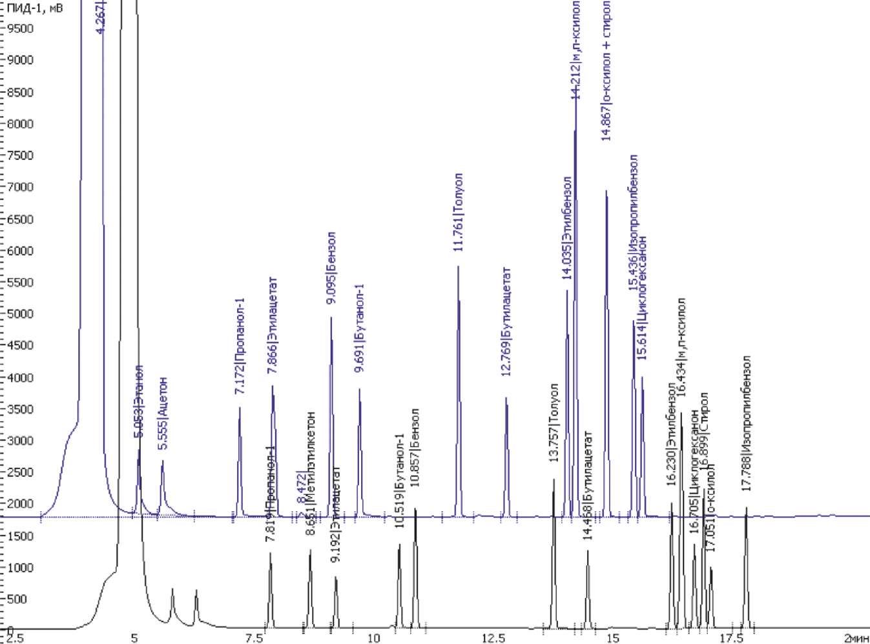

Рисунок 16 Хроматограмма калібрувальної суміші

Можливі варіанти реалізації методики вимірювання:

* в стаціонарній лабораторії з ручним відбором і напівавтоматичним введенням проби, з подальшою обробкою даних персоналом лабораторії.
* *Леткі органічні сполуки в атмосферному повітрі, повітрі робочої зони і замкнутих приміщень*

Метод вимірювання:

газова хроматографія

Нормативна документація:

ДСТУ ISO 16017: 2007. Повітря атмосферне, робочої зони і замкнутих приміщень. Відбір проб летючих органічних сполук за допомогою сорбційної трубки з подальшою термодесорбції і газохроматографічному аналізом на капілярних колонках. Частина 1. Відбір проб методом прокачування. Частина 2. Дифузійний метод відбору проб.

Призначення і область застосування методики:

Цей стандарт встановлює загальні положення щодо відбору та аналізу проб летючих органічних сполук (ЛОС) в повітрі. Стандарт застосуємо для аналізу атмосферного повітря, повітря робочої зони і замкнутих приміщень.

Цей стандарт застосовний для різноманітних ЛОС, включаючи вуглеводні, галоідзамещенние вуглеводні, ефіри, ефіри гліколів, кетони, і спирти. Для відбору проб зазначених ЛОС рекомендується використовувати ряд сорбентів (для сильно полярних сполук, низкокипящих з'єднань, среднелетучіе з'єднань і ін.)

Діапазон значень (наведений в частині 1 цього стандарту) масової концентрації при визначенні вмісту парів ЛОС в повітрі, складає приблизно від 0,5 мкг / м3 до 100 мг / м3 для індивідуального з'єднання. Верхня межа діапазону вимірювань визначається сорбційною здатністю використовуваного сорбенту, лінійним динамічним діапазоном детектора і межею насичення колонки або можливостями спліт-системи використовуваного хроматографа. Сорбційна здатність оцінюється як обсяг «проскакування», який визначає максимальний обсяг повітря, який не повинен бути перевищений під час відбору проб. Нижня межа діапазону вимірювань залежить від рівня шумів детектора і рівнів неодружених показань для аналіту і (або) заважають речовин в сорбційних трубках.

Обумовлені речовини відбирають на сорбційні трубки з твердим сорбентом. Потім проводять термодесорбції, хроматографічне розділення і детектування за допомогою полум'яно - іонізаційного, фотоіонізаціонний або мас-спектрометричного детекторів.

Якісна ідентифікація визначається компонента здійснюється за часами утримування.

Розрахунок концентрації ідентифікованого речовини здійснюється методом абсолютної градуювання, з попередніми побудовою градуйованого графіка з використанням градуювальних розчинів органічних речовин або по газовим сумішам.

Необхідне обладнання:

* газовий хроматограф з детекторами: ПІД (полум'яно-іонізаційний), ФІД (фото-іонізаційний), мас-спектрометричний детектор;
* двохстадійний термодесорбер з набором сорбційних трубок;
* капілярні колонки BPX-VOLATILES, 60m * 0.32mm * 1.8mkm, Cat.N 054983; CR-5ms, 30м * 0.25мм * 0.25мкм, Cat.N 6.904.652; CR-WAXms, 60м * 0.32мм * 0.5мкм, Cat.N 6.913.774 або ін .;
* чисті речовини для приготування градуювальних розчинів;
* обладнання для відбору проб і допоміжне обладнання.

Приклад хроматограмм наведено на рисунках 17-19 :

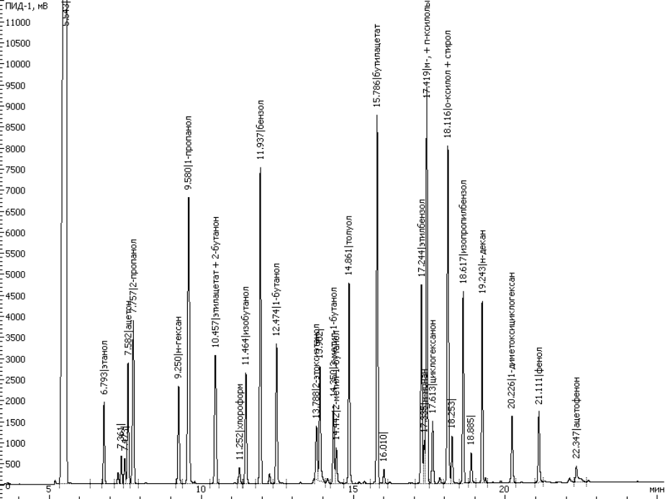

Рисунок 17 Стандартна суміш ЛОС, отримана на хроматографе з детектором ПІД

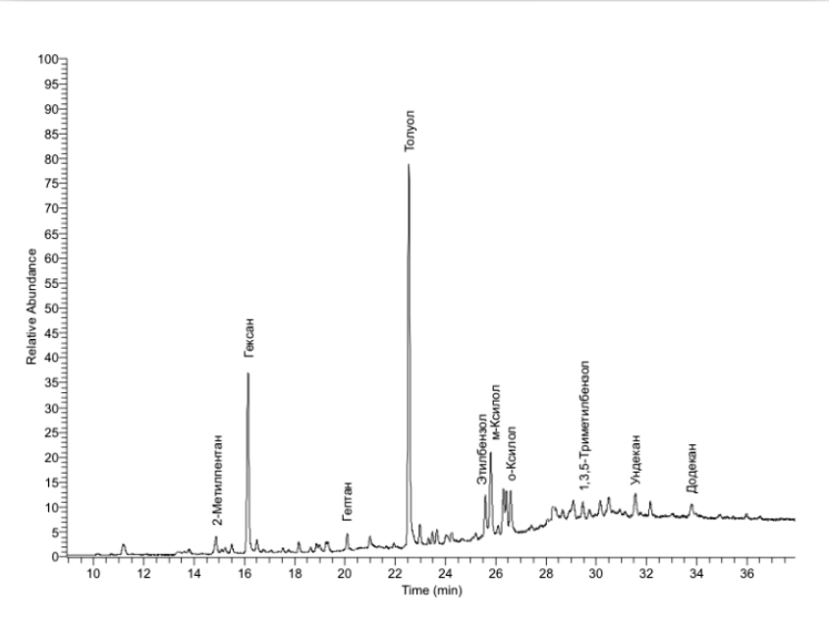

Рисунок 18 Хроматограмма атмосферного повітря, отримана на хроматографі з мас-селективним детектором

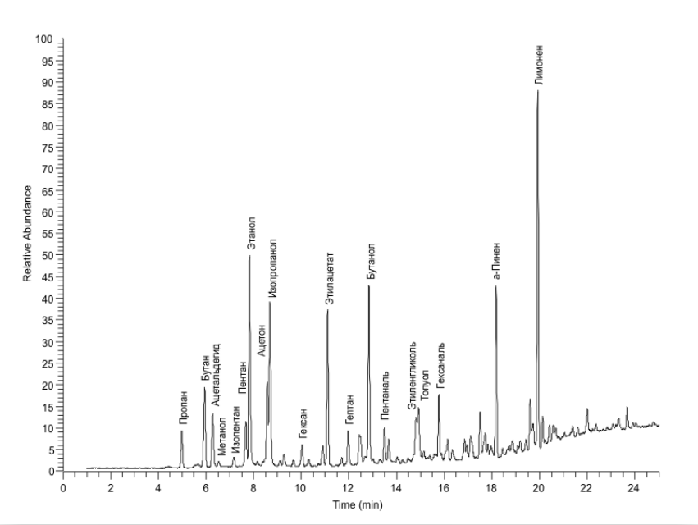

Рисунок 19 Хроматограмма повітря робочої зони, отримана на хроматографе з мас-селективним детектором

Можливі варіанти реалізації методики вимірювання:

* в стаціонарній лабораторії з напівавтоматичним (або ручним) відбором і автоматичним введенням проби, з подальшою обробкою даних персоналом лабораторії.
* *Леткі органічні сполуки в атмосферному повітрі*

Метод вимірювання:

газова хроматографія

Нормативна документація:

МУК 4.1.618-96. Методичні вказівки по хромато-мас-спектрометричного визначення летких органічних речовин в атмосферному повітрі.

Призначення і область застосування методики:

Дана методика дозволяє проводити кількісний хромато-мас-спектрометричний аналіз атмосферного повітря на вміст в ньому летких органічних речовин в діапазоні концентрацій 0,001-0,2 мг / м3 для стиролу, ацетофенону і нафталіну і 0,01-4,0 мг / м3 для інших речовин.

Обумовлені речовини відбирають (концентрують) з повітря на сорбційні трубки з твердим сорбентом (Тенакс GC). Потім проводять термодесорбції, хроматографічне розділення на капілярної колонці і детектування за допомогою мас-спектрометричного детектора.

Розрахунок концентрації ідентифікованого речовини здійснюється методом абсолютної градуювання, з попередніми побудовою градуйованого графіка з використанням градуювальних пароповітряних сумішей органічних речовин.

Необхідне обладнання:

* газовий хроматограф з мас-спектрометричним детектором;
* двохстадійний термодесорбер;
* капілярна колонка SE-30 50m * 0.36mm * 0,25mkm;
* чисті речовини для приготування градуювальних сумішей;
* газодифузійний генератор;
* обладнання для відбору проб і допоміжне обладнання.

Можливі варіанти реалізації методики вимірювання:

* в стаціонарній лабораторії з напівавтоматичним відбором і введенням проби, з подальшою обробкою даних персоналом лабораторії.
* *Моноетаноламін в повітрі населених місць*

Метод вимірювання:

газова хроматографія

Нормативна документація:

МКХА ЗЦем №55-01. Методика кількісного хімічного нализ повітря населених місць на утримання моноетаноламіна (МЕА) методом газової хроматографії

Призначення і область застосування методики:

Дана методика призначена для кількісного хімічного аналізу повітря населених місць на утримання моноетаноламіна (МЕА) в діапазоні масових концентрацій від 0,02 до 0,2 мг / м3.

Вимірювання вмісту моноетаноламіна (МЕА) в повітрі населених місць виконують методом газорідинної хроматографії (з полум'яно-іонізаційним детектором) з попереднім поглинанням на сорбційної трубці. Визначають МЕА у вигляді його похідного: бензальдіміна-продукту конденсації МЕА бензальдегідом.

Моноетаноламін реагує з бензальдегідом в розчині ізопропілового спирту при температурі 100 ° С з утворенням бензальдіміна.

Якісна ідентифікація визначається компонента здійснюється за часами утримування.

Кількісний вимір проводять методом внутрішнього стандарту, в якості якого використовується N- метил-2-піролідон.

Визначенню не заважають: діетаноламін, триетаноламін, 1,2-дихлоретан, граничні вуглеводні, кислі гази, спирти.

Розрахунок концентрації ідентифікованого речовини здійснюється методом абсолютної градуювання, з попередніми побудовою градуйованого графіка з використанням пароповітряних сумішей вимірюваних речовин.

Необхідне обладнання:

* газовий хроматограф з полум'яно-іонізаційним детектором;
* колонка аналітична хроматографічна, виготовлена ​​РЦем р Дзержинськ (ТУ ЕМ 142.043);
* трубка сорбционная СТ212 (маркування 2) (ТУ 25-1110.039-82);
* чисті речовини для приготування градуювальних пароповітряних сумішей;
* обладнання для відбору проб і допоміжне обладнання.

Можливі варіанти реалізації методики вимірювання:

* в стаціонарній лабораторії з ручним відбором і введенням проби, з подальшою обробкою даних персоналом лабораторії.
* *Оксид вуглецю і метан в атмосферному повітрі, в повітрі робочої зони і джерелах промислових викидів*

Метод вимірювання:

газова хроматографія

Нормативна документація:

ПНД Ф 13.1: 2: 3.27-99. Методика виконання вимірювань масової концентрації оксиду вуглецю і метану методом реакційної газової хроматографії в атмосферному повітрі, в повітрі робочої зони і в джерелах промислових викидів.

Призначення і область застосування методики:

Дана методика призначена для вимірювань масової концентрації оксиду вуглецю і метану в атмосферному повітрі, в повітрі робочої зони і в джерелах промислових викидів. Діапазон вимірюваних концентрацій від 2,0 до 600 мг / м3.

Визначення вмісту оксиду вуглецю і метану в газовій пробі засноване на використанні методу реакційної газової хроматографії, який включає відділення метану і окису вуглецю від повітря на колонці з цеолітами, конверсію оксиду вуглецю до метану на Ніхромовий каталізаторі і детектування пламенно- іонізаційним детектором. Розрахунок концентрації ідентифікованого речовини здійснюється методом абсолютної градуювання, з попередніми побудовою градуйованого графіка, використовуючи серію градуювальних сумішей з різною концентрацією метану і оксиду вуглецю.

Необхідне обладнання:

* газовий хроматограф з полум'яно-іонізаційними детектором;
* колонка насадочного М ss316 3м * 3 мм, CaA 0.25-0.5 мм;
* комплект повірочних газових сумішей метан / повітря і оксид вуглецю / повітря, для градуювання хроматографа;
* метанатор;
* допоміжне обладнання.

Приклад хроматограмми наведено на рисунку 20 :

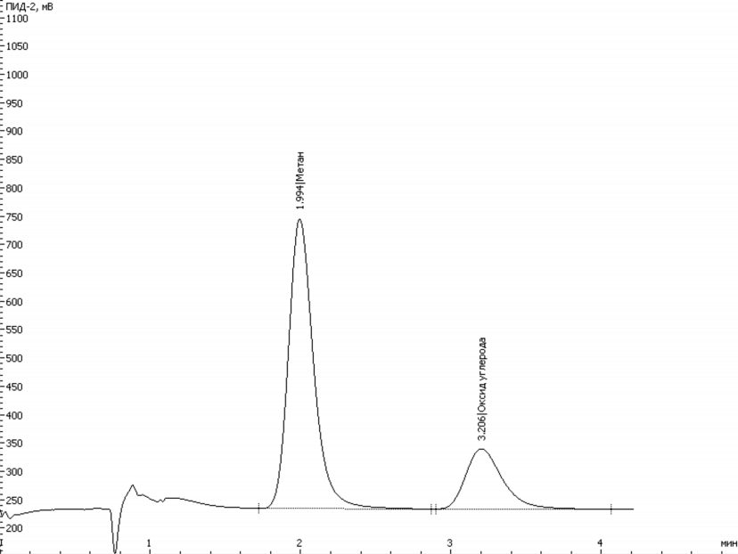

Рисунок 20 - Типова хроматограмма поділу метану, оксиду вуглецю в повітрі

Можливі варіанти реалізації методики вимірювання:

* в стаціонарній лабораторії з ручним відбором і введенням проби, з подальшою обробкою даних персоналом лабораторії;
* в стаціонарній і пересувної лабораторії з автоматичним відбором і введенням проби, а також подальшим розрахунком результатів аналізу і передачею даних до реєстру (базу) вимірювань (повна автоматизація вимірювання).
* *Поліциклічні ароматичні вуглеводні в атмосферному повітрі*

Метод вимірювання:

газова хроматографія

Нормативна документація:

ДСТУ ISO 12884-2007. Повітря атмосферне. Визначення загального вмісту поліциклічних ароматичних вуглеводнів (в газоподібному стані і у вигляді твердих суспендованих частинок). Відбір проб на фільтр і сорбент з подальшим аналізом методом хромато-мас-спектрометрії.

Призначення і область застосування методики:

Цей стандарт встановлює вимоги до відбору, підготовки та аналізу проб на вміст поліциклічних ароматичних вуглеводнів (ПАВ) в атмосферному повітрі. Стандарт застосовують для відбору проб ПАУ в газоподібному стані і у вигляді твердих частинок і визначення їх загального змісту. Метод дозволяє проводити відбір великих за обсягом проб повітря (до 350 м3) за допомогою насоса досить високої продуктивності (від 100 до 250 л / хв) і виявляти ПАУ на рівні масової концентрації 0,05 нг / м3 або менше. Метод був підтверджений для тривалості відбору проб до 24 год.

У цьому стандарті описані процедури відбору проб повітря на фільтр і пастку з сорбентом з подальшим аналізом на вміст ПАВ методом газової хроматографії з мас-спектрометричним детектуванням (ГХ-МС).

Цей стандарт застосовується до поліциклічні ароматичних вуглеводнів (ПАВ), що складається з двох і більше конденсованих ароматичних кілець. Він не застосуємо до поліфенілам і інших сполук, що складається з неконденсованих ароматичних кілець.

Для аналізу найчастіше використовують мас-спектрометри з іонізацією електронним ударом (при енергії іонізації 70 еВ) в працюючому режимі селективного моніторингу іонів (SIM). Однак можливе використання мас-спектрометрів інших типів (наприклад, типу іонної пастки) з іншим способом іонізації (наприклад хімічна іонізація негативними іонами) в інших режимах моніторингу іонів (наприклад повне сканування), якщо ця апаратура забезпечує еквівалентні метрологічні характеристики методу. Для хроматографічного розділення екстракту проби рекомендується використовувати капілярні Газохроматографічні колонки довжиною від 30 до 50 м і діаметром 0,25 мм, зі зшитою нерухомою фазою 5% - ним фенілметілсіліконом (з товщиною плівки 0,25 мкм) або еквівалентні колонки

Проби відбирають безпосередньо з атмосферного повітря шляхом прокачування повітря при максимальній витраті 225 л / хв (13,5 м3 / ч) через з'єднані послідовно фільтр і пастку для парів, заповнену наповнювачем з пінополіуретану (PUF) або стіроловий / дівінілбензоловой полімерної смоли (XAD-2 ). Тривалість відбору проб може змінюватися в залежності від цілей моніторингу та меж виявлення. Загальний обсяг відібраного повітря не повинен перевищувати 350 м3, за винятком випадків, коли перед відбором проб на сорбенти PUF або XAD-2 додають дейтерированного аналоги ПАУ або інші відповідні стандартні речовини в якості внутрішніх стандартів для перевірки ефективності утримування.

Після прокачування через пристрій відбору проб фіксованого обсягу повітря проводять екстракцію фільтра разом з картриджем з сорбентом в екстракторі Сокслета. Екстракт проби концентрують з використанням концентратора Кудерна-Даніша (або іншим атестованим методом); при необхідності подальше концентрування проводять в струмі азоту і аліквоту аналізують методом хромато-мас-спектрометрії.

В результаті аналізу отримують загальний вміст кожного ПАУ, що знаходиться в газоподібному стані і у вигляді твердих суспендованих частинок.

Для того, щоб отримати точні дані про загальний зміст ПАУ в атмосферному повітрі, необхідно проводити спільну екстракцію фільтра і сорбенту.

Розрахунок концентрації ідентифікованого речовини здійснюється методом внутрішнього стандарту, з попередніми побудовою градуйованого графіка з використанням градуювальних розчинів органічних речовин з внутрішнім стандартом.

Необхідне обладнання:

* газовий хроматограф з мас-спектрометричним детектором;
* кварцові капілярні колонки довжиною від 30м до 50м внутрішнім діаметром 0,25 мм зі зшитою нерухомою фазою 5% -ним фенілметілсіліконом з товщиною плівки 25 мкм, або ін .;
* чисті речовини для приготування градуювальних розчинів, стандартні зразки для перевірки ефективності екстракції і внутрішні стандарти;
* обладнання для відбору проб і допоміжне обладнання.

Приклад хроматограмми наведено на рисунку 21 :

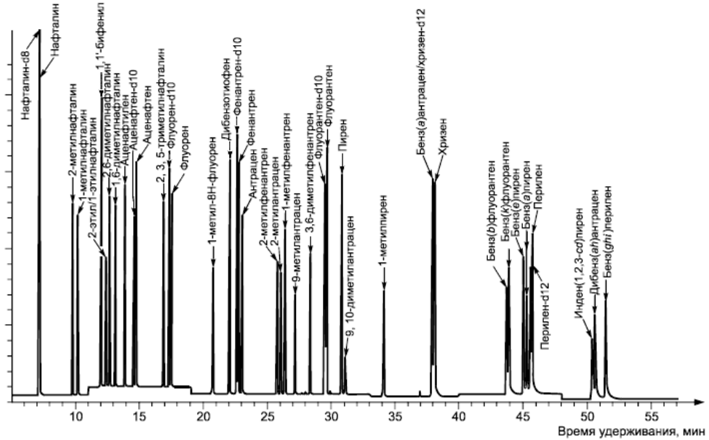

Рисунок 21 ГХ-МС хроматограмма стандартної суміші ПАУ по повному іонному струму

Можливі варіанти реалізації методики вимірювання:

* в стаціонарній лабораторії з напівавтоматичним (або ручним) відбором і автоматичним введенням проби (або ручним), з наступною обробкою даних персоналом лабораторії.
* *Поліциклічні ароматичні вуглеводні в атмосферному повітрі, повітряному середовищі приміщень житлових і громадських будівель*

Метод вимірювання:

газова хроматографія

Нормативна документація:

МУК 4.1.1044-01. Хромато-мас-спектрометричні визначення поліциклічних ароматичних вуглеводнів в повітрі.

Призначення і область застосування методики:

Справжні методичні вказівки встановлюють кількісний хромато-мас-спектрометричний аналіз атмосферного повітря або повітряного середовища приміщень житлових і громадських будівель для визначення вмісту поліциклічних ароматичних вуглеводнів в діапазоні концентрацій 0,0005-0,015 мг / м3 для нафталіну, антрацену, флуорантена, фенантрену, пірену і Хріза .

Вимірювання концентрацій поліциклічних ароматичних вуглеводнів засноване на концентрування їх з повітря на адсорбент, екстракції діетиловим ефіром, упарюванні розчинника в м'яких температурних умовах до органічного масла, реекстракції хлороформом, газохроматографічному поділі на капілярної колонці, ідентифікації по мас-спектрами і кількісному визначенні по витягнутої молекулярному іону.

Нижня межа вимірювання в обсязі екстракту 0,003 мкг.

Визначенню не заважають інші класи ароматичних з'єднань

Розрахунок концентрації ідентифікованого речовини здійснюється методом абсолютної градуювання, з попередніми побудовою градуйованого графіка з використанням градуювальних розчинів поліциклічних ароматичних вуглеводнів.

Необхідне обладнання:

* газовий хроматограф з мас-спектрометричним детектором;
* кварцові капілярні колонки довжиною від 30м діаметром 0,25 мм з нерухомою рідкою фазою;
* 5% -діфеніл, 95% -діметілполісілоксан (HP-5 MS) з товщиною плівки 25 мкм, або ін .;
* стандартні розчини поліциклічних ароматичних вуглеводнів і допоміжні реактиви;
* обладнання для відбору проб і допоміжне обладнання.

Можливі варіанти реалізації методики вимірювання:

* в стаціонарній лабораторії з напівавтоматичним (або ручним) відбором і автоматичним введенням проби (або ручним), з наступною обробкою даних персоналом лабораторії.
* Уайт-спірит, бензин, розчинник в промислових викидах

Метод вимірювання:

газова хроматографія

Нормативна документація:

ПНД Ф 13.1.8-97. Методика хроматографічного вимірювання масової концентрації уайт-спіриту, бензину та сольвенту в промислових викидах з використанням універсального одноразового пробоотборника.

Призначення і область застосування методики:

Дана методика призначена для вимірювання масової концентрації бензину, уайт-спіриту та сольвенту в викидах виробництв, пов'язаних з індивідуальним використанням одного із зазначених речовин.

Методика дозволяє визначити вищевказані речовини в присутності етілцеллозольва.

Діапазон вимірюваних концентрацій від 1,0 до 15000 мг / м3.

Вимірювання концентрації визначених речовин виконують газохроматографічному методом.

Обумовлені речовини концентрують в пробовідбірниками з волокнистих вуглецевих сорбентом, екстрагують диметилформамидом (ДМФА) і отриманий розчин аналізують на газовому хроматографе з полум'яно-іонізаційним детектором.

Якісна ідентифікація визначених компонентів здійснюється за часами утримування.

Розрахунок концентрації ідентифікованих речовин здійснюється методом абсолютної градуювання з попередніми побудовою градуйованого графіка по серії градуювальних розчинів гексана.

Необхідне обладнання:

* газовий хроматограф з полум'яно-іонізаційним детектором;
* колонка насадочного М 1м * 3 мм, 6 см. Силікагель L для хроматографії, 40/100 меш., Решта кварц фр. 0,25-0,50 мм .;
* чисті речовини для приготування градуювальних розчинів;
* обладнання для відбору проб і допоміжне обладнання.

Можливі варіанти реалізації методики вимірювання:

* в стаціонарній лабораторії з ручним відбором і введенням проби, з подальшою обробкою даних персоналом лабораторії
* *Вуглеводні граничні і ненасичені в атмосферному повітрі, повітрі робочої зони і промислових викидах*

Метод вимірювання:

газова хроматографія

**Призначення і область застосування методик:**

* ПНД Ф 13.1: 2: 3.23-98. Методика виконання вимірювань масової концентрації граничних вуглеводнів С1-С5 і ненасичених вуглеводнів (етена, пропена, бутен) в атмосферному повітрі, повітрі робочої зони і промислових викидах методом газової хроматографії;
* ПНД Ф 13.1: 2: 3.25-99. Методика виконання вимірювань масової концентрації граничних вуглеводнів С1-С10 (сумарно), ненасичених вуглеводнів С2-С5 (сумарно) і ароматичних вуглеводнів (бензолу, толуолу, етилбензолу, ксилолів, стиролу) при їх сумісній присутності в повітрі робочої зони і промислових викидах методом газової хроматографії ;
* ПНД Ф 13.1: 2: 3.24-98. Методика виконання вимірювань масової концентрації індивідуальних парафінових вуглеводнів С6-С10 в атмосферному повітрі, повітрі робочої зони і промислових викидах методом газової хроматографії;
* ПНД Ф 13.1: 2: 3.11-97. Методика виконання вимірювань масової концентрації вуглеводнів в атмосферному повітрі, повітрі робочої зони і промислових викидах методом газової хроматографії;
* ПНД Ф 13.1: 2: 3.26-99. Методика виконання вимірювань масової концентрації граничних вуглеводнів С1-С5, а так само С6 і вище (сумарно) в промислових викидах методом газової хроматографії.

**Призначення і область застосування методик:**

Про ПНД Ф 13.1: 2: 3.23-98

Дана методика призначена для вимірювань масової концентрації граничних вуглеводнів Q-С5 і ненасичених вуглеводнів (етена, пропена, бутен) в атмосферному повітрі, в повітрі робочої зони і в джерелах промислових викидів. Діапазон вимірюваних концентрацій від 1,0 до 1500 мг / м3.

Визначення змісту граничних вуглеводнів С-С5 і ненасичених вуглеводнів С2-С4 в газовій пробі засноване на газохроматографічному поділі компонентів на колонці, заповненій окисом алюмінію, модифікованої їдким натром, з подальшою їх реєстрацією полум'яно-іонізаційним детектором. Розрахунок концентрації ідентифікованого речовини здійснюється методом абсолютної градуювання, з попередніми побудовою градуйованого графіка, використовуючи серію градуювальних сумішей з різною концентрацією метану.

Необхідне обладнання:

* газовий хроматограф з полум'яно-іонізаційним детектором;
* колонка насадочного М ss316 3м * 3 мм, 5% NaOH на окису алюмінію 0.25-0.5мм;
* комплект повірочних газових сумішей метан / повітря, для градуювання хроматографа;
* обладнання для відбору проб і допоміжне обладнання.

Приклад хроматограмми наведено на рисунку 22 :

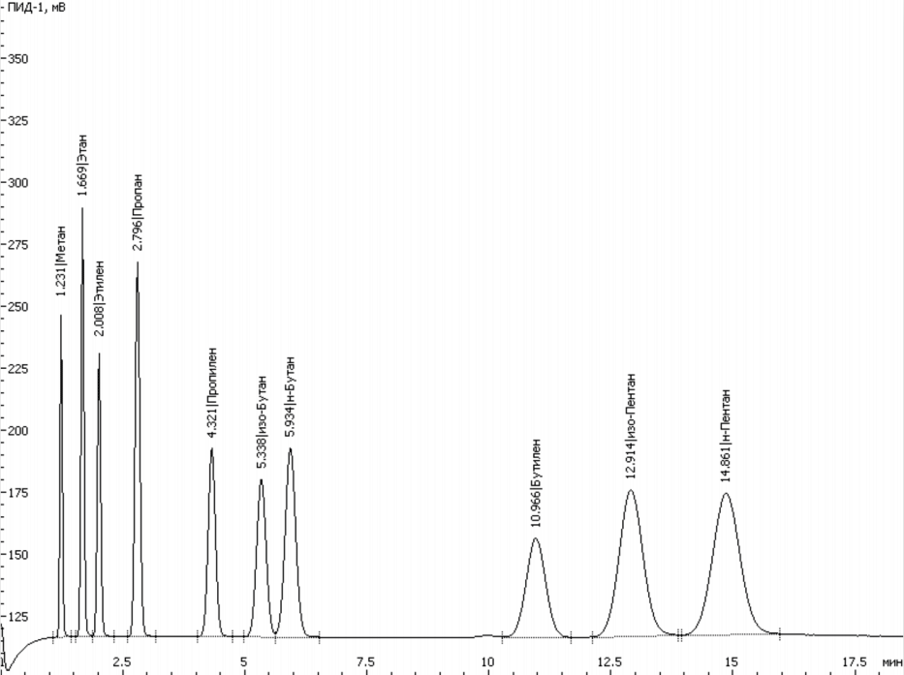

Рисунок 22 Типова хроматограмма розділення вуглеводнів С1-С5 в повітрі

ПНД Ф 13.1: 2: 3.25-99

Дана методика призначена для вимірювання масової концентрації граничних вуглеводнів С1-С10 (сумарно, в перерахунку на вуглець), ненасичених вуглеводнів С2-С5 (сумарно, в перерахунку на вуглець) і ароматичних вуглеводнів (бензолу, толуолу, етилбензолу, ксилолів, стиролу) при їх спільній присутності в атмосферному повітрі, в повітрі робочої зони і в джерелах промислових викидів. Діапазон вимірюваних концентрацій граничних вуглеводнів С1-С10 (сумарно, в перерахунку на вуглець) від 0,2 до 1000 вкл. мг / м3, ненасичених вуглеводнів С2-С5 (сумарно, в перерахунку на вуглець) від 1 до 1000 вкл. мг / м3, ароматичних вуглеводнів (бензол, толуол, етилбензол, ксилол, стирол) від 0,2 до 1000 вкл. мг / м3.

Визначення змісту граничних вуглеводнів С1-С10 (сумарно), ненасичених вуглеводнів С2-С5 (сумарно) і ароматичних вуглеводнів (бензолу, толуолу, етилбензолу, ксилолів, стиролу) в газовій пробі засноване на газохроматографічному поділі компонентів на насадочной колонці, заповненій 10% нітрілотріпропіонітріла на цветохроме ЗК, з подальшою їх реєстрацією полум'яно-іонізаційним детектором. Розрахунок концентрації ідентифікованого речовини здійснюється методом абсолютної градуювання, з попередніми побудовою градуйованого графіка, використовуючи серію градуювальних сумішей з різною концентрацією метану.

Необхідне обладнання:

* газовий хроматограф з полум'яно-іонізаційним детектором
* колонка насадочного М ss316 1м * 3 мм, 10% НТПН на цветохроме 3К 0.16-0.18мм комплект повірочних газових сумішей метан / повітря, для градуювання хроматографа
* обладнання для відбору проб і допоміжне обладнання

Приклад хроматограмми наведено на рисунку 23 :

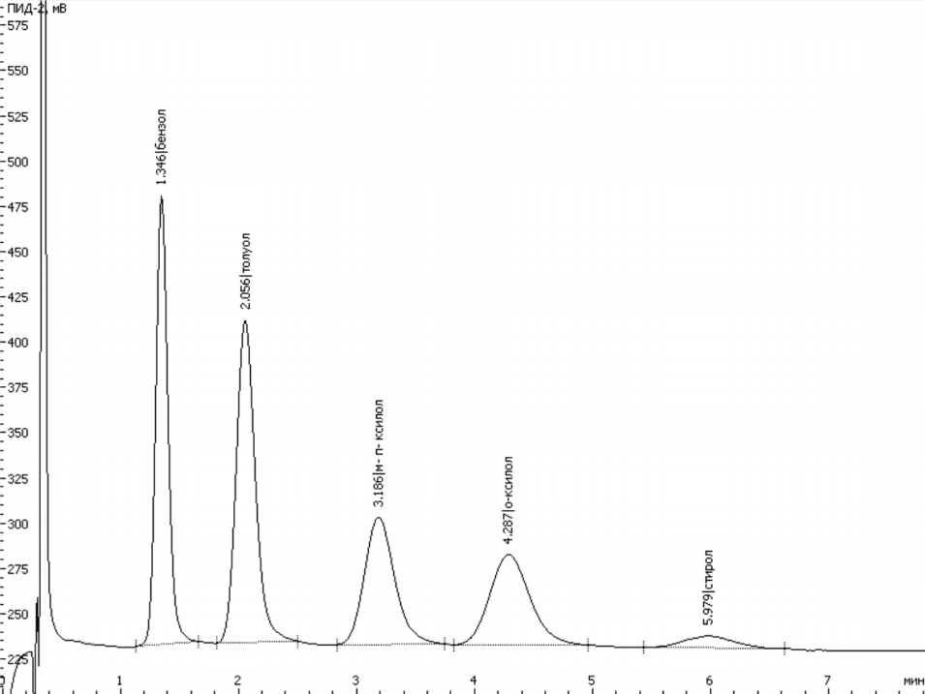

Рисунок 23 Типова хроматограмма поділу граничних вуглеводнів С1-С5 і ароматичних вуглеводнів в повітрі

ПНД Ф 13.1: 2: 3.24-98

Дана методика призначена для вимірювання масової концентрації гексана, гептана, октану, нонана і декана в атмосферному повітрі, в повітрі робочої зони і промислових викидах. Діапазон вимірюваних концентрацій від 1,0 до 1000 мг / м3.

Визначення змісту граничних вуглеводнів С6-С10 засноване на газохроматографічному поділі компонентів проби на насадочной колонці, заповненій сілохромом С-80 з подальшою їх реєстрацією полум'яно-іонізаційним детектором. Розрахунок концентрації ідентифікованого речовини здійснюється методом абсолютної градуювання, з попередніми побудовою градуйованого графіка, використовуючи серію градуювальних сумішей з різною концентрацією метану.

Необхідне обладнання:

* газовий хроматограф з полум'яно-іонізаційним детектором;
* колонка насадочного М 2м * 3 мм, Сілохром С-80 на цветохроме 3К 0.16-0.25мм;
* комплект повірочних газових сумішей метан / повітря, для градуювання хроматографа;
* обладнання для відбору проб і допоміжне обладнання.

ПНД Ф 13.1: 2: 3.11-97

Дана методика призначена для вимірювання масової концентрації вуглеводнів в атмосферному повітрі, повітрі робочої зони і промислових викидах методом хроматографії (в перерахунку на вуглець). Діапазон вимірюваних концентрацій від 5,0 до 1000 мг / м3.

Визначення змісту вуглеводнів засноване на застосуванні насадок колонки без сорбенту з подальшим детектуванням компонентів у вигляді сумарного нерозділеного піку полум'яно-іонізаційним детектором. Розрахунок концентрації здійснюється методом абсолютної градуювання, з попередніми побудовою градуйованого графіка, використовуючи серію градуювальних сумішей з різною концентрацією метану.

Призначення і обладнання:

* газовий хроматограф з полум'яно-іонізаційним детектором
* колонка насадочного М 3м * 3 мм, незаповнена
* комплект повірочних газових сумішей метан / повітря, для градуювання хроматографа
* обладнання для відбору проб і допоміжне обладнання

ПНД Ф 13.1: 2: 3.26-99

Дана методика призначена для вимірювання масової концентрації граничних вуглеводнів С1-С5, а також С6 і вище (сумарно) в повітрі робочої зони і промислових викидах методом газової хроматографії. Діапазон вимірюваних концентрацій від 1 до 1500 мг / м3.

Вимірювання концентрації граничних вуглеводнів С1-С5, а також С6 і вище в газовій пробі засноване на газохроматографічному поділі компонентів на насадочной колонці, заповненій 10% дибутилфталата на цветохроме ЗК, з подальшою їх реєстрацією полум'яно-іонізаційним детектором.

Необхідне обладнання:

* газовий хроматограф з полум'яно-іонізаційним детектором;
* колонка насадочного М 3м * 3 мм, 70% дибутилфталат на цветохроме 3К фр. 0,14-0,16 мм;
* комплект повірочних газових сумішей метан / повітря, для градуювання хроматографа;
* обладнання для відбору проб і допоміжне обладнання.

Можливі варіанти реалізації методики вимірювання:

* в стаціонарній лабораторії з ручним відбором і введенням проби, з подальшою обробкою даних персоналом лабораторії;
* в пересувної лабораторії з автоматичним відбором і введенням проби, а також подальшим розрахунком результатів аналізу і передачею даних до реєстру (базу) вимірювань (повна автоматизація вимірювання).
* *Хлорсодержащие органічні сполуки в промислових викидах*

Метод вимірювання:

газова хроматографія

Нормативна документація:

МВВ методика М-10. Методика визначення хлорвмісних органічних сполук (метиленхлорида, хлороформу, дихлоретану, чотирихлористого вуглецю, епіхлоргідріна, трихлоретилена, тетрахлоретилену) а також ацетальдегіду і акрилонітрилу в промислових викидах в атмосферу методом газової хроматографії з використанням універсального багаторазового пробоотборника.

Призначення і область застосування методики:

Дана методика дозволяє проводити кількісний хроматографічний аналіз хлорвмісних органічних сполук: метиленхлорида, хлороформу, дихлоретану, чотирихлористого вуглецю, епіхлоргідріна, трихлоретилена, тетрахлоретилену) а також ацетальдегіду і акрилонітрилу в промислових викидах в атмосферу.

Діапазон вимірювань масової концентрації хлоровмісних органічних сполук:

* метиленхлорида від 1,5 до 300 мг / м3;
* хлороформу від 1,0 до 300 мг / м3;
* дихлоретан від 0,05 до 300 мг / м3;
* чотирихлористого вуглецю від 0,2 до 500 мг / м3;
* епіхлоргідріна від 0,05 до 300 мг / м3;
* трихлоретилена від 1 до 500 мг / м3;
* тетрахлоретилену від 0,1 до 900 мг / м3;
* ацетальдегіду від 0,1 до 50 мг / м3;
* акрилонітрилу від 0,03 до 100 мг / м3.

Обумовлені речовини відбирають з газових викидів на сорбційні трубки з полімерним сорбентом (полісорб-1, полісорб-10, полідіфенілфталід). Потім проводять термодесорбції, хроматографічне розділення на насадок або капілярної колонці і детектування за допомогою полум'яно - іонізаційного детектора.

Якісна ідентифікація визначається компонента здійснюється за часами утримування.

Розрахунок концентрації ідентифікованого речовини здійснюється методом абсолютної градуювання, з попередніми побудовою градуйованого графіка з використанням градуювальних розчинів органічних речовин або по газовим сумішам, отриманим в динамічної установці типу «Мікрогаз».

Необхідне обладнання:

* газовий хроматограф з полум'яно-іонізаційними детекторами;
* двохстадійний термодесорбер;
* насадочного колонка М 3м * 3 мм, 5% OVна хроматоне NAWDMCS100 / 120 меш., або капілярна колонка DB-1 60m * 0.53mm * 3,0mkm, Cat. № 125-1064;
* чисті речовини для приготування градуювальних розчинів;
* обладнання для відбору проб і допоміжне обладнання.

Приклад хромотограмми на рисунку 24:

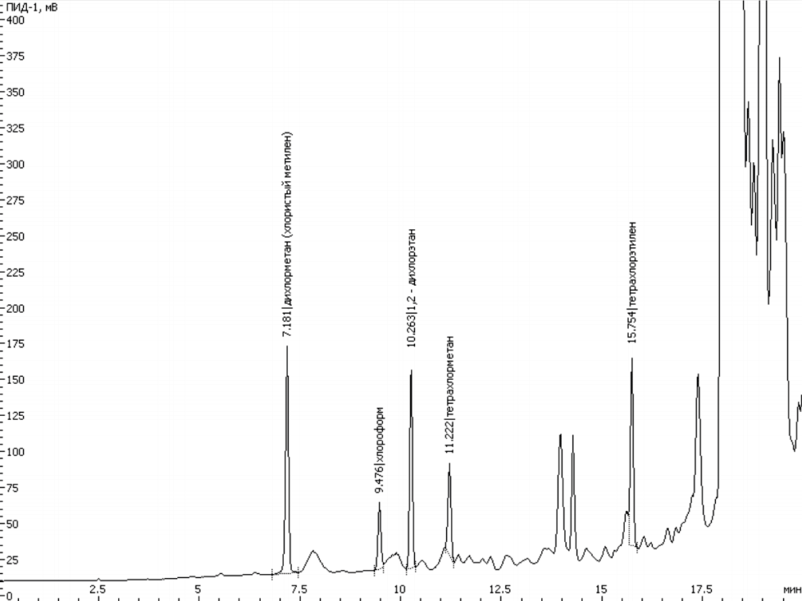

Рисунок 24 Хроматограмма калібрувальної суміші на капілярної колонці

Можливі варіанти реалізації методики вимірювання:

* в стаціонарній лабораторії з напівавтоматичним відбором і введенням проби, з подальшою обробкою даних персоналом лабораторії.

1. **Методичне забезпечення для рідинної хроматографії:**

* *Поліароматичні вуглеводні в повітрі робочої зони і промислових викидах*

Метод вимірювання:

рідинна хроматографія

Нормативна документація:

М-МВВ-52-99. Методика виконання вимірювань масової концентрації поліароматичних вуглеводнів в повітрі робочої зони і промислових викидах методом високоефективної рідинної хроматографії.

Призначення і область застосування методики:

Методика призначена для визначення поліароматичних вуглеводнів (ПАВ): антрацену, аценафтена, аценафтілена, бенз (а) антрацену, бенз (а) пірену, бенз (b) флуорантена, бенз (k) флуорантена, бенз (q, h, i) поручнів, дибензил (а, h) антрацену, індено (1,2,3-с, d) пірену, пірену, фенантрену, флуорантена, флуорен, Хріза, в повітрі робочої зони і промислових викидах при масової концентрації визначаються з'єднань від 7 * 10-5 до 0,14 мг / м3 (для дибензил (а, h) антрацену, бенз (q, h, i) поручнів і індено (1,2,3-с, d) пірену діапазон визначення від 7 * 10-4 до 0 , 14 мг / м3).

Методика дозволяє проводити визначення ПАУ двома способами:

* перший з яких передбачає визначення вище перерахованих ПАУ з використанням ізократіческіх і градієнтних насосів високого тиску та ультрафіолетового або флуорісцентного детекторів;
* другий передбачає проведення ВЕРХ аналізу із застосуванням діод-матричного детектора з ідентифікацією ПАУ за часами утримування, а також по УФ-спектрами і може бути рекомендований як самостійний або арбітражний метод аналізу на додаток до першого.

Пробопідготовку здійснюють шляхом аспірації повітря через фільтр і патрон, заповнений сорбентом з подальшим екстрагуванням діетиловим ефіром і гексаном. Екстракт необхідно чистити від заважають з'єднань методом колонкової хроматографії.

Ідентифікацію здійснюють за часами утримування з'єднань при використанні флуоріметріческого або УФ-фотометричного детектора і за часами утримування і ультрафіолетового спектру сполуки при використанні рідинного хроматографа з детектором на основі диодной матриці. В цьому випадку можлива ідентифікація (крім часу утримування) по ультрафіолетового спектру з використанням бібліотек спектрів і автоматизованої процедури зіставлення з останніми.

Кількісне визначення проводять з використанням методу зовнішнього стандарту. Попередньо проводять градуювання приладу: для розчинів з відомою концентрацією ПАУ знімають три хроматограми і визначають градуювальні коефіцієнти чутливості (середні відносні відгуки). Невідому масову частку ПАУ в пробі визначають, виходячи з площі основних хроматографических піків визначаються з'єднань, обсягу відібраної повітряної проби і коефіцієнта чутливості.

Необхідне обладнання:

* ВЕРХ система з ізократіческім або градієнтним насосом високого тиску, системою введення проб в аналітичні колонки і детектори типу УФ-фотометра або спектрофотометра або флуориметра або Спектрофлуориметр, а також діод-матричним детектором;
* колонка для ВЕРХ з обратнофазним сорбентом С18;
* сертифікований розчин суміші 16-ти пріоритетних ПАУ або сертифіковані розчини індивідуальних сполук;
* пристрій введення в колонку;
* чисті речовини і спец. реактиви;
* обладнання для відбору та підготовки проб, допоміжне обладнання.

Можливі варіанти реалізації методики вимірювання:

* в стаціонарній лабораторії.
* *Бенз (а) пірен в атмосферному повітрі і повітрі робочої зони*

Метод вимірювання:

рідинна хроматографія

Нормативна документація:

МУК 4.1.1273-03. Методичні вказівки. Вимірювання масової концентрації бенз (а) пірену в атмотферном повітрі і в повітрі робочої зони методом високоефективної рідинної хроматографії з флуориметричним детектированием.

Призначення і область застосування методики:

Дана методика дозволяє проводити кількісний хімічний аналіз повітряних середовищ (повітря робочої зони і атмосферного повітря населених місць) для визначення в них бенз (а) пірену методом високоефективної рідинної хроматографії з флуориметричним детектором). Діапазон вимірюваних концентрацій:

* в атмосферному повітрі населених місць становить 0,0005-10 мкг / м3 при відборі 5 м3 проби;
* в повітрі робочої зони складає 0,02-5000 мкг / м3 при відборі проби об'ємом 150-300 дм3.

Метод вимірювання заснований на осадженні бенз (а) пірену на аерозольний фільтр, після видалення його гексаном, концентрування екстракту, хроматографическом його поділі, реєстрації сигналу з використанням флуоріметріческого детектора, ідентифікації піку бенз (а) пірену на хроматограмі за часом утримування і розрахунку масової концентрації бенз ( а) пірену.

Перед проведенням розрахунку концентрації ідентифікованого речовини будують градуйований графік по розчинів органічних речовин.

Необхідне обладнання:

* ВЕРХ система з ізократіческім або градієнтним насосом високого тиску і флуориметричним детектором;
* колонка для ВЕРХ, що забезпечує в умовах виконання аналізу ефективність не менше 5000 теоретичних тарілок по піку бенз (а) пірену, внутрішнім діаметром 2 мм, заповнена обернено-фазною сорбентом;
* предколонка внутрішнім діаметром 2 мм, заповнена обернено-фазною сорбентом;
* в петлевий кран-дозатор (інжектор) з об'ємом петлі 10 мм 3;
* чисті речовини для приготування градуювальних розчинів, рухомий фази (елюента) і ін .;
* обладнання для відбору та підготовки проб, допоміжне обладнання.

Можливі варіанти реалізації методики вимірювання:

* в стаціонарній лабораторії.

1. **Методичне забезпечення для атомно-абсорбційної спектрометрії:**

* *Метали в повітрі робочої зони, викиди в атмосферу і аерозолях повітря*

Метод вимірювання:

атомно-абсорбційна спектрометрія

Нормативна документація:

* М-01В / 2011. Методика вимірювання масової концентрації металів у викидах забруднюючих речовин в атмосферу і в повітрі робочої зони промислових підприємств.
* МВВ-М-34-04. Методика виконання вимірювань масової концентрації металів в повітрі робочої зони і викидах в атмосферу промислових підприємств атомно-абсорбційним методом з електротермічною атомізацією.
* РД 52.44.593-97. Методичні вказівки. Визначення масової концентрації важких металів в аерозолях повітря. Методика виконання вимірювань методом атомно-абсорбційної спектрометрії з безполуменевої атомізацією.

**Призначення і область застосування методик:**

М-01В / 2011

Дана методика дозволяє проводити вимірювання масової концентрації елементів (металів і неметалів в пробах промислових викидів в атмосферу і повітря робочої зони підприємств (металургійних, радіотехнічних, металообробних, і т.д. виробництв), при відборі проб аспіраційних методом на аерозольні фільтри АФ або фільтруючі матеріали (скловолокно, скловату, або фторопластовою волокно) з подальшим переведенням елементів в аналізований розчин. У уже згадуваному розчині вимірюють масову концентрацію іонів металів методом атомно-абсорбційної спектроскопії (ААС); калію і натрію - методом емісійної полум'яної фотометрії, а також ртуті - методом ААС з використанням техніки холодних парів.

Діапазон вимірювань масової концентрації металів і неметалів в аналізованих об'єктах наведено в таблиці 1:

|  |  |  |  |
| --- | --- | --- | --- |
| № | Обумовлений елемент | Діапазон вимірювань масової концентрації елементу (мг / м3) | |
| Промислові викиди в атмосферу | Повітря робочої зони |
| 1 | Алюміній | От 0,050 до 50 | От 0,050 до 50 |
| 2 | Барій | От 0,040 до 8,0 | От 0,030 до 1,0 |
| 3 | Берилій | От 0,00080 до 0,16 | От 0,00050 до 0,10 |
| 4 | Ванадій | От 0,20 до 20 | От 0,0010 до 0,10 |
| 5 | Вісмут | От 0,10 до 10 | От 0,25 до 10 |
| 6 | Вольфрам | От 0,20 до 20 | От 0,0010 до 0,10 |
| 7 | Залізо | От 0,010 до 100 | От 0,010 до 20 |
| 8 | Кадмій | От 0,0030 до 6,0 | От 0,010 до 4,0 |
| 9 | Кальцій | От 0,10 до 40 | От 0,140 до 20 |
| 10 | Калій | От 0,10 до 10 | От 0,10 до 10 |
| 11 | Кобальт | От 0,010 до 20 | От 0,010 до 5,0 |
| 12 | Кремній | От 0,20 до 30 | От 0,20 до 30 |
| 13 | Магній | От 0,050 до 10 | От 0,50 до 5,0 |
| 14 | Марганець | От 0,010 до 20 | От 0,010 до 5,0 |
| 15 | Мідь | От 0,015 до 30 | От 0,030 до 5,0 |
| 16 | Молібден | От 0,10 до 10 | От 0,50 до 20 |
| 17 | Миш'як | От 0,10 до 10 | От 0,20 до 0,80 |
| 18 | Натрій | От 0,10 до 30 | От 0,50 до 20 |
| 19 | Нікель | От 0,0020 до 10 | От 0,020 до 5,0 |
| 20 | Олово | От 0,20 до 30 | От 0,20 до 20 |
| 21 | Ртуть | От 0,00030 до 0,50 | От 0,0050 до 0,50 |
| 22 | Свинець | От 0,0010 до 10 | От 0,0050 до 1,0 |
| 23 | Селен | От 0,050 до 10 | От 0,050 до 1,0 |
| 24 | Сурма | От 0,10 до 10 | От 0,20 до 5,0 |
| 25 | Гитан | От 0,30 до 20 | От 1,0 до 20 |
| 26 | Телур | От 0,0050 до 10 | От 0,0050 до 5,0 |
| 27 | Хром | От 0,00150 до 15 | От 0,0150 до 10 |
| 28 | Цинк | От 0,0080 до 20 | От 0,080 до 10 |

Метод вимірювань полягає у відборі проб аналізованого об'єкта, перекладі обложених на фільтруючий матеріал з'єднань проби газу (повітря) в розчин і визначенні елементів в розчині атомно абсорбційним методом, і методом полум'яної фотометрії (натрію і калію).

При відборі проб вимірюють, обсяг газоповітряної суміші, що пройшов через ротаметр, температуру, розрядження (тиск) у ротаметра і параметри в газоході (для ізокінетічного відбору проб промислових викидів) або параметри навколишнього повітря робочої зони.

В основі методу ААС лежить вимір ступеня поглинання резонансного світлового випромінювання атомами обумовленого елемента в високотемпературної зоні полум'я ацетилен-повітря або закис азоту - ацетилен.

Вибір способу перекладу проби в розчин залежить від визначених елементів.

Сухе озолення проби з наступним розчиненням зольного залишку застосовується при визначенні алюмінію, барію, ванадію, вольфраму, заліза, кальцію, калію, кобальту, натрію, титану, хрому, цинку.

Для визначення берилію, вісмуту, молібдену, миш'яку, олова, свинцю, селен, телуру, сурми застосовується мокре озолення: кислотне розкладання фільтра з відібраної на нього пробою.

Для визначення кадмію, магнію, марганцю, міді, нікелю, кремнію можливе застосування як сухого, так і мокрого озолення.

Для визначення ртуті застосовується кислотне розкладання при кімнатній температурі.

Залежно вихідного сигналу визначається елемента від його масової концентрації в розчині встановлюється шляхом градуювання за допомогою серії розчинів, приготованих з державних стандартних зразків водних розчинів іонів металів.

Необхідне обладнання:

* спектрофотометр атомної абсорбції з електротермічною і полум'яної атомізацією, ртутно-гідридним генератором;
* набір ламп з порожнистим катодом;
* стандартні зразки складу розчинів катіонів та допоміжні реактиви;
* обладнання для відбору та підготовки проб, допоміжне обладнання.

Про МВВ-М-34-04

Дана методика дозволяє проводити вимірювання масової концентрації елементів: Al, Ba, Be, V, Bi, W, Fe, Ca, Cd, K, Co, Si, Mg, Mn, Cu, Mo, As, Na, Ni, Sn, Hg , Pb, Se, Sb, Ti, Cr, Zn атомно-абсорбційним спектрометричним методом в повітрі робочої зони і викидах в атмосферу промислових підприємств. Діапазони вимірювань масових концентрацій елементів наведено в таблиці 2:

|  |  |  |  |  |
| --- | --- | --- | --- | --- |
| № | Назва елементів | Діапазон вимірювань масової концентрації елементів, мг / м3 | ГДК, мг / м3 ГМ 2.2.5.1313-03 ГМ 2.2.5.1314-03 | Діапазон вимірювань масової концентрації елементів, мг / м3 |
| Повітря робочої зони | Викиди промислових підприємств |
| 1 | Алюміній | от 0,07 до 350 | 6/2 | от 0,03 до 4000 |
| 2 | Барій | от 0,043 до 85 | 1,5/0,5 | от 0,10 до 2550 |
| 3 | Берилій | от 0,0009 до 0,9 | 0,003/0,001 | от 0,0020 до 40 |
| 4 | Ванадій | от 0,030 до 86 | 0,1 | от 0,22 до 4250 |
| 5 | Вісмут | от 0,10 до 200 | 0,5 | от 0,13 до 1200 |
| 6 | Вольфрам | от 1,30 до 1000 | -/6 | от 0,60 до 10000 |
| 7 | Залізо | от 0,01 до 20 | -/10 | от 0,013 до 1200 |
| 8 | Кадмій | от 0,0025 до 5 | 0,05/0,01 | от 0,0025 до 500 |
| 9 | Кальцій | от 0,05 до 100 | 1,0 | от 0,06 до 1200 |
| 10 | Калій | от 0,025 до 20 | 5,0 | от 0,06 до 250 |
| 11 | Кобальт | от 0,03 до 70 | 0,05/0,01 | от 0,009 до 1600 |
| 12 | Кремній | от 0,17 до 330 | 3/1 | от 0,13 до 5000 |
| 13 | Магній | от 0,20 до 400 | 4,0 | от 0,03 до 67 |
| 14 | Марганець | от 0,007 до 13 | 0,05 | от 0,013 до 500 |
| 15 | Мідь | от 0,015 до 30 | 1/0,5 | от 0,009 до 1600 |
| 16 | Молібден | от 0,10 до 20 | 3/0,5 | от 0,13 до 1200 |
| 17 | Миш'як | от 0,01 до 80 | 0,04/0,01 | от 1,0 до 8000 |
| 18 | Натрій | от 0,05 до 40 | 0,2 | от 0,06 до 250 |
| 19 | Нікель | от 0,01 до 20 | 0,005 | от 0,0025 до 500 |
| 20 | Олово | от 0,02 до 50 | 1/0,2 | от 0,25 до 6000 |
| 21 | Ртуть | от 0,001 до 0,8 | 0,01/0,005 | от 0,0003 до 1,0 |
| 22 | Селен | от 0,02 до 100 | -/2 | от 0,06 до 1200 |
| 23 | Свинець | от 0,002 до 10 | -/0,05 | от 0,005 до 1200 |
| 24 | Сурма | от 0,07 до 170 | 0,5/0,2 | от 0,13 до 1200 |
| 25 | Титан | от 0,30 до 830 | -/10 | от 0,17 до 1800 |
| 26 | Хром | от 0,0017 до 20 | 0,03/0,01 | от 0,0025 до 250 |
| 27 | Цинк | от 0,01 до 20 | 1,5/0,5 | от 0,006 до 500 |

Примітка: Значення ГДК представлені для повітря робочої зони.

Якщо приведено два нормативу то це значить, що в чисельнику значення максимально-разової ГДК, в знаменнику Середньозмінний значення, прочерк означає, що норматив встановлений у вигляді середньої змінній ГДК. Якщо приведено одне значення, то це означає, що воно встановлено як максімальноразовая ГДК.

Метод вимірювання полягає в відборі металовмісних аерозолів з газової фази способом зовнішньої фільтрації на фільтри АФА-ХА, АФА-ВП або внутрішньої фільтрації в фільтрувальні патрони з набиванням з азбесту і склотканини, з подальшим переведенням проб в розчин і визначенням Al, Ba, Be, V , Bi, W, Fe, Ca, Cd, Co, Si, Mg, Mn, Cu, Mo, Ni, Sn, Pb, Ti, Cr, Zn в розчині атомно-абсорбційним спектрометричним методом з електротермічною атомізацією.

В основі методу ААС лежить вимір ступеня поглинання резонансного світлового випромінювання атомами обумовленого елемента в високотемпературної зоні (електротермічна атомізація).

Для вимірювань концентрації Hg, Se, Sb, As, застосовують атомно-абсорбційний спектрометричний метод холодного пара.

Для вимірювань концентрації K і Na застосовують атомно-емісійної метод з порушенням в полум'я.

Вибір способу перекладу проби в розчин залежить від виду фільтрувального матеріалу і визначається елемента.

Необхідне обладнання:

* спектрофотометр атомної абсорбції з електротермічною і полум'яної атомізацією, ртутно-гідридним генератором;
* набір ламп;
* стандартні зразки складу розчинів катіонів та допоміжні реактиви;
* обладнання для відбору та підготовки проб, допоміжне обладнання.

РД 52.44.593-97

Справжня методика дозволяє проводити вимірювання свинцю, кадмію, цинку, миш'яку, міді, марганцю та нікелю в атмосферних аерозолях, відібраних на фільтри ФПА, атомно-абсорбційним методом з безполуменевої атомізацією і автоматичною корекцією неселективного поглинання.

Методика виконання вимірювань дозволяє визначати концентрації важких металів в атмосферних аерозолях в діапазоні 0,1-20 нг / м3 для свинцю, 0,04-5,0 нг / м3 для кадмію, 10-50 нг / м3 для цинку, 0,2 4,0 нг / м3 для миш'яку, 0,3-50 нг / м3 для міді, 0,5-20 нг / м3 для марганцю і 0,1-5,0 нг / м3 для нікелю.

Метод заснований на мінералізації фільтрів з відібраними на них аерозолями, розкладанні зольного залишку розведеною азотною кислотою, електротермічною атомізації металу в графітової кюветі в потоці інертного газу і вимірюванні поглинання резонансної лінії спектра випускання лампи полого катода відповідного металу.

Заважають впливу неспецифічного поглинання при вимірюванні вмісту відповідного металу на атомно-абсорбційному спектрометрі з графітової кюветой усуваються автоматичною корекцією фону.

Необхідне обладнання:

* спектрофотометр атомної абсорбції з електротермічною атомізацією;
* набір ламп;
* стандартні зразки складу розчинів солей металів і допоміжні реактиви;
* обладнання для відбору та підготовки проб, допоміжне обладнання.

Можливі варіанти реалізації методик вимірювання:

* в стаціонарній лабораторії.

**Висновок :**

У висновку до методологій зазначених вище стосовно різних методів хромотографії хотілось би додати що у рамках використовування комплексів “Ліги” дані методи допомагають у повній мірі використовувати їх та проводити розрахунки та виміри з достатньою точністю, але у рамках роботи з еколого-економічною складовою вони не підходять тому що в повній мірі не підтримують необхідний функціонал такий як – підрахування збитків, аналіз впливу на навколишнє середовище та здоров’я населення ті інші фактори. Методологія даних комплексів розроблена тільки як допоміжний механізм у процессах збору продуктів викидів, тому вона не може бути використана у комплексі еколого-економічного моніторингу, однак результати хромотографій наведені вище можуть бути використані як наочні ілюстрації для експерта які можуть допомогти йому у прийнятті рішень та прогнозуванні забруднень.

**ЛІМС. Лабораторна інформаційна система "ЮніЛІМС"**

Лабораторна інформаційна менеджмент-система (ЛІМС) - повнофункціональна автоматизована система, що дозволяє вирішувати цілий спектр завдань, що виникають в аналітичній лабораторії. Система пропонується до використання на підприємствах різних галузей промисловості - в випробувальних центрах якості продукції, санітарних та екологічних лабораторіях.

Основною характеристикою "ЮніЛІМС" служить її можливість організувати інформаційні потоки і автоматизувати бізнес-процеси відповідно до основних нормативним документом, який регламентує діяльність лабораторії - ДСТУ ISO / IEC 17025-2009 "Загальні вимоги до компетентності випробувальних та калібрувальних лабораторій"

Не менш важливим завданням, успішно вирішується за допомогою лабораторної інформаційної системи "ЮніЛІМС", є організація внутрішнього контролю якості результатів вимірювання, відповідно до положень ДСТУ ISO 5725-2002. Точність (правильність і прецизійність) методів та результатів вимірювань. Частина 1-6.

Алгоритми системи знаходяться в суворій відповідності документами

- РМГ 76-2014. ГСИ. Внутрішній контроль якості результатів кількісного хімічного аналізу

- МІ 2881-2004. Методики кількісного хімічного аналізу. Процедури перевірки прийнятності результатів аналізу

Що підтверджується сертифікатом ФГУП "Уральський НДІ метрології" Росстандарта

**Відмінні особливості та переваги**

Важливою перевагою використання "ЮніЛІМС" у Вашій лабораторії є дружній інтерфейс, при розробці якого були врахований накопичений досвід створення інформаційних систем в аналітичних лабораторіях, зручний конструктор звітів, відкрита структура бази даних і можливість самостійного написання бібліотек і алгоритмів, що підключаються до системи.

Відмінною особливістю системи є автоматизований введення в систему показань аналітичних приладів. В даний час бібліотека підключається становить близько 100 одиниць приладів різних виробників, яка постійно поповнюється.

Запропонована система ЛІМС об'єднує в собі можливості по веденню бази даних накопичених результатів, автоматичного формування лабораторних завдань на основі шаблонів, розмежування доступу до інформації.

**Характеристики**

"ЮніЛІМС" призначена для автоматизації процесів збору, обробки, накопичення, систематизації, зберігання і відображення результатів лабораторних досліджень, планування їх отримання і контролю їх якості.

Основними цілями створення і впровадження "ЮніЛІМС" є наступні аспекти автоматизації лабораторії:

* автоматизоване створення за певним планом завдань на лабораторні дослідження;
* автоматизоване присвоєння унікального ідентифікатора (коду / шифру) досліджуваній пробі;
* автоматизована реєстрація проби в системі на основі використання системи штрихового кодування;
* автоматизований введення в систему показань аналітичних приладів;
* автоматизований внутрішній контроль якості результатів кількісного хімічного аналізу згідно ДСТУ ISO 5725-2002, РМГ 76-2014, МІ 2881-2004.

Впровадження системи дає наступні переваги:

* простежування характеристик та історії отримання кінцевих результатів аналізів на основі метаданих, що містять інформацію про виконавця, аналітичному приладі, відомостей про його калібрування / градуировке, використовуваних стандартних зразків, величиною аналітичного сигналу приладу і т.д .;
* отримання в реальному часі інформації про етапи виконання лабораторних завдань.

При впровадженні системи вирішуються такі проблеми:

* скорочення витрат часу лабораторії на планування і обробку результатів випробувань і виключення помилок при проведенні цих операцій;
* виключення можливості спотворення інформації при автоматичному перенесенні даних від аналітичного приладу;
* мінімізація кур'єрського, телефонного обміну інформацією між підрозділами лабораторії і підприємства.

**Автоматизація**

Основний перелік аналітичного обладнання, автоматично підключається для передачі даних в систему:

* Хроматограф газовий "Кристал 2000М"
* Хроматограф газовий "Кристал 5000.1"
* Хроматограф газовий "Кристал 5000.2"
* Хроматограф рідинний "Стаєр"
* Атомно-абсорбційний спектрометр "Квант-2А"
* Атомно-абсорбційний спектрометр "КВАНТ-Z-ЕТА"
* Аналізатор нафтопродуктів АН-2
* Фотометр КФК-3, КФК-3-01
* Устаткування для випробування нафтопродуктів фірми ISL
* Устаткування для випробування нафтопродуктів фірми Herzog
* Автоматичні газоаналізатори фірми ОПТЕК
* Автоматичні газоаналізатори фірми ЕТЕК
* Сканери штрих-кодів Honeywell
* GPS навігатори (по протоколу NMEA 0183)
* Спектрофотометр Shimadzu UV-Mini 1240
* Аналізатор рідини "ФЛЮОРАТ-02-2М"
* Аналізатор ртуті "РА-915М"
* Системи капілярного електрофорезу КРАПЕЛЬ-105 / 105M

При необхідності, до складу робіт з впровадження системи входить виготовлення яких телекомунікаційних монтажні роботи по їх прокладці, надання коштів розширення кількості комунікаційних портів персональних комп'ютерів.

**Внутрішньолабораторний контроль**

Внутрішньолабораторний контроль якості лабораторних досліджень - це процес дозволяє створювати і регулярно проводити ряд спрямованих заходів, метою яких є завчасне виявлення та запобігання небажаних похибок, що роблять негативний вплив на точність проведених лабораторних досліджень. Контроль якості лабораторних досліджень грунтується на використанні системи "ЮніЛІМС", що дозволяє стандартизувати всі етапи аналізу результатів і проведених досліджень.

Згідно ГОСТ ISO / IEC 17025-2009 лабораторія повинна здійснювати внутрішньолабораторний контроль якості лабораторних досліджень, результатів випробувань і калібрування. Програмне забезпечення "ЮніЛІМС" дозволяє виконувати всі основні процедури управління якістю відповідно до наступних нормативних документів:

* ДСТУ ISO / IEC 17025-2009. Загальні вимоги до компетентності випробувальних та калібрувальних лабораторій.
* ДСТУ ISO 5725-2002. Точність (правильність і прецизійність) методів та результатів вимірювань. Частина 1-6.
* РМГ 76-2014. ГСИ. Внутрішній контроль якості результатів кількісного хімічного аналізу.
* РМГ 61-2003. ГСИ. Показники точності, правильності, прецизійності методик кількісного хімічного аналізу. Методи оцінки.
* МІ 2881-2004. Методики кількісного хімічного аналізу. Процедури перевірки прийнятності результатів аналізу
* ГОСТ Р 50779.40-96 Контрольні карти. Загальне керівництво і введення.
* ГОСТ Р 50779.42-99 Контрольні карти Шухарта.
* ГОСТ Р 50779.45-2002 Контрольні карти кумулятивних сум.
* ГОСТ Р 52361-2005. Контроль об'єкта аналітичний. Терміни та визначення.
* МР 18.1.04-2005. Методичні рекомендації. Система контролю якості результатів аналізу проб об'єктів навколишнього середовища

Програмний продукт "ЮНІЛІМС" пройшов тестування та атестацію у ФГУП "Уральський НДІ метрології" Росстандарта. За результатами атестації видано свідоцтво № 14-2011, яке підтверджує, що ВО "ЮНІЛІМС" відповідає вимогам стандартів ДСТУ ISO 5725-2002 та розробленим з їх урахуванням і в розвитку РМГ 76-2014, МІ 2881-2004.

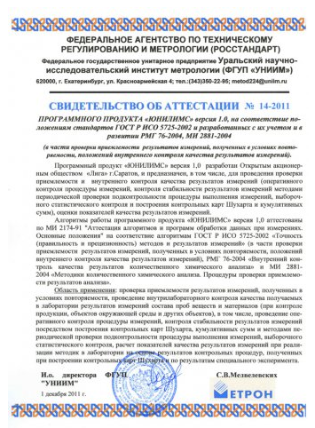 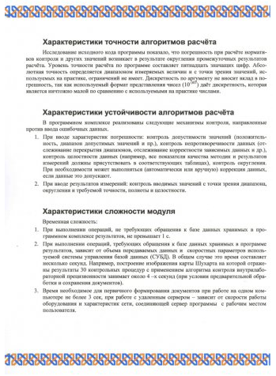

Рисунок 25 Сертифікація програмного продукту ЮніЛІМС

Основні терміни, які використовуються в екранних формах і довідковому керівництві "ЮніЛІМС" приведені у відповідність з ГОСТ Р 52361-2005 Контроль об'єкта аналітичний. Терміни та визначення.

Технічне завдання на створення "ЮніЛІМС" розроблено відповідно до ГОСТ 34.602-89 Інформаційна технологія. Комплекс стандартів на автоматизовані системи. Технічне завдання на створення автоматизованої системи.

**Висновки до опису системи "ЮніЛІМС" :**

Загалом система представлена як автоматизована система збору, обробки, накопичення, систематизації, зберігання і відображення результатів лабораторних досліджень, планування їх отримання і контролю якості для аналітичної лабораторії зв’язаної з екологічним моніторингом. Система має дружній інтерфейс який наразі не можна перевірити адже у вільному доступі скриншотів системи немає, але ЮніЛІМС має сертифікацію Росстандарта що дозволяє припустити що шаблони інтерфейсу слід було б вивчити для досвіду проектування системи. Система дозволяє оперувати з різними приладами вимірювання та аналітичними приладами для передачі даних в систему з подальшим їх аналізом, наразі методологія системи також невідома, але на сайті затверджується що всі їх методи сертификовані. Наприклад організація внутрішнього контролю якості результатів вимірювання, відповідно до положень ДСТУ ISO 5725-2002 яка гарантує точність (правильність і прецизійність) методів та результатів вимірювань. Невідомо чи оперує ця система графічними методами відображення але у вільному доступі вдалося знайти декілька наочних прикладів алгоритму системи (рисунок 26,27) :

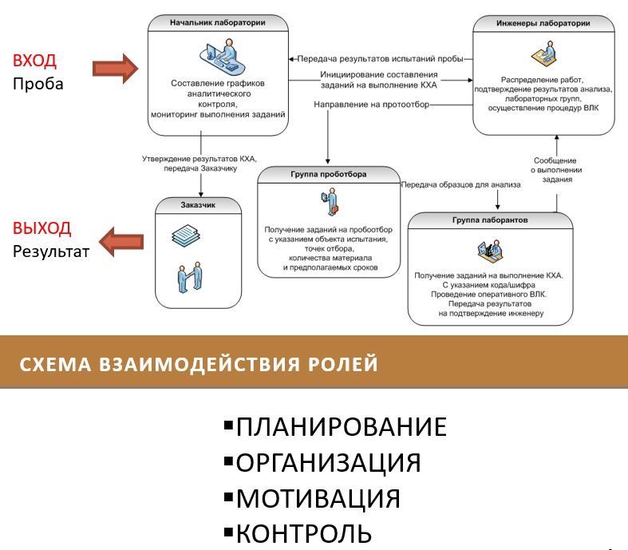

Рисунок 26 – Схема взаємодії ролей

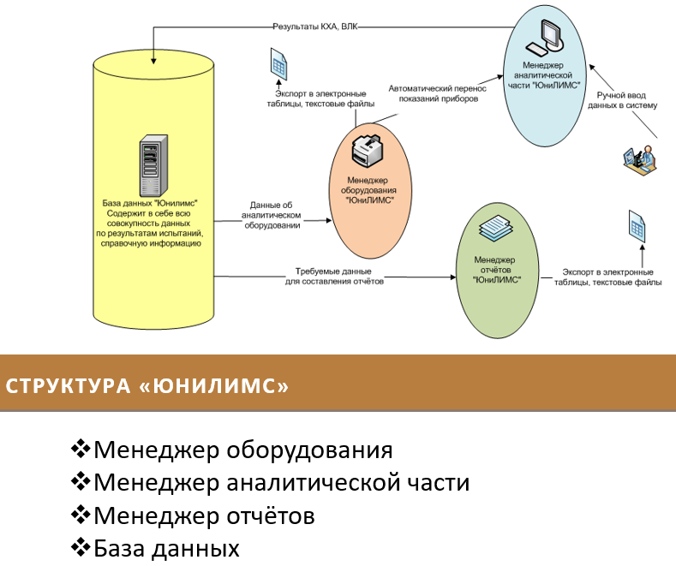

Рисунок 27 – Структура ЮніЛІМС

Як видно з рисунків система дозволяє автоматизований ввід даних до БД так і ручний що можна було б використати у системі еколого-економічного моніторингу для покращення ефективності роботи експертів. Оскільки у системі немає розподілу на експертів поділ йде ієрархічний, - основою приймаючою рішення виступає начальник лабораторії який ініціює аналітичний контроль моніторингу та виступає людиною що надає звіт у результаті роботи, інженери розводіляють лаборантів на групи відповідальні за проведення деяких робіт і вже лаборанти виступають як спеціалісти що покривають різні області моніторингу.

Приклад інтерфейсу менеджера аналітичної частини на рисунку 28:

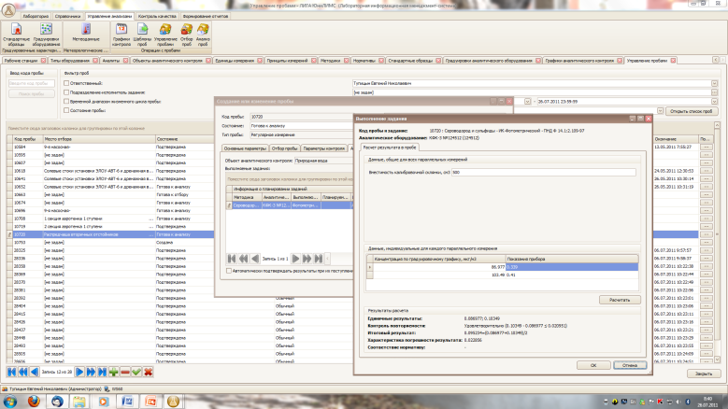

Рисунок 28 – Інтерфейс програми ЮніЛІМС

У висновку можна сказати що програма є скоріш наочним прикладом стабільної системи роботи у лабораторії, вона вузькоспеціолізована та не може в повній мірі виступати прикладом до системи еколого-економічного моніторингу оскільки в ній бракує функцій аналізу економічних показників та функцій прогнозування екологічної інформації, система може виступати в ролі допоміжної, надаючи інформацію безпосередньо від приладів вимірювання до системи еколого-економічного моніторингу для подальшого аналізу та створення прогнозів експертами. З системи можна запозичити загальний вид ієрархії та деякі зручні ідеї такі як автоматичний ввід великох кількості даних до БД.